الاقتصاد الزراعي في قطاع غزة: مقاربة تحليلية في ظل الأزمات المتعددة

إعداد
صلاح الدين مازن صلاح العجلة

ربيع 2025

الملخص:
يُعنى هذا البحث بتحليل واقع الاقتصاد الزراعي في قطاع غزة بوصفه ركيزة أساسية للأمن الغذائي والتنمية الاقتصادية والاجتماعية في ظل ظروف الاحتلال والحصار. انطلقت الدراسة من إشكالية «العجز عن تحويل الإمكانات الزراعية الكامنة إلى رافعة تنموية قادرة على الصمود»، نتيجة تضاعف القيود الجغرافية والسياسية والبيئية، وتفتت الحيازات، وعجز السياسات الزراعية الموحدة.
اعتمدت المنهجية على التحليل الوصفي للمؤشرات الزراعية الكلية سواء الاقتصادية أو حتى الجغرافية والمكانية، وركّزت المقارنات الإحصائية بين تعدادَي 2010 و2021 على تحوّل أنماط الإنتاج: فقد تناقص الاهتمام بالزراعات طويلة الأجل (الأشجار المثمرة وتربية الأبقار)، لصالح نشاطات سريعة العائد (الخضروات والدواجن)، مما دلّ على هشاشة الاستثمار الزراعي وردّة فعلٍ قسرية لغياب الاستقرار. كما أبرز التحليل الجغرافي تفاوتات بين محافظات غزة في نوعية المحاصيل ونمط الحيازة ودرجة الاندماج في الأسواق، دلالةً على غياب سياسة إقليمية تأخذ الخصوصية المكانية في الاعتبار.
تشير النتائج إلى أن التحديات التي تواجه القطاع الزراعي ليست عوائق مؤقتة، بل هي مشكلات هيكلية تتطلب «إعادة قراءة للمقاربة الاقتصادية الزراعية» عبر دمج التحليل الكمي والكيفي، وتفعيل سياسات زراعية لامركزية تراعي طبيعة التربة والمياه والظروف الأمنية، وتأمين حقوق الحيازة والإنتاج. وتخلص الدراسة إلى أن تطوير القطاع الزراعي في غزة يُعتبر مدخلاً استراتيجيًا للتماسك الاقتصادي والمقاومة الشعبية، ويستدعي تنسيقاً متكاملاً بين الجهات الحكومية والمجتمع المدني والمنظمات الدولية.

الكلمات مفتاحية:

قطاع غزة، الاقتصاد الزراعي، القصف الإسرائيلي، التعداد الزراعي، التغير المناخي

الفصل الأول: الإطار العام للدراسة

مقدمة:
يُعد القطاع الزراعي أحد المرتكزات الأساسية لتحقيق الأمن الغذائي والتنمية الاقتصادية المستدامة، حيث يلعب دورًا حيويًا في توفير الغذاء، وتوليد فرص العمل، والحفاظ على البيئة. وتزداد أهمية هذا القطاع في الدول النامية والدول الواقعة تحت الاحتلال، حيث تمثل الزراعة وسيلة مقاومة اقتصادية ومصدرًا للسيادة الغذائية في ظل القيود المفروضة على الموارد والاستيراد.
أما في قطاع غزة، فإن الموقع الجغرافي الساحلي، والتربة الخصبة، والمناخ المتوسطي، يجعل من الزراعة نشاطًا حيويًا ذا أهمية استراتيجية للمواطن الفلسطيني. حيث يضم القطاع الزراعي مجموعة كبيرة من القطاعات الفرعية والأنشطة المترابطة بين بعضها بدرجات مختلفة وهي الإنتاج النباتي بفروعه المختلفة من خضروات وفواكه ومحاصيل حقلية. والإنتاج الحيواني والذي يضم الأغنام والماعز والأبقار والدواجن والنحل والأسماك بالإضافة إلى الغابات والمراعي والزهور. ويعتمد القطاع على العديد من القطاعات الإنتاجية كالقطاع الصناعي في توفير مدخلات الإنتاج والخدمات مثل التعليم الزراعي، المشاتل، استصلاح الأراضي، شق الطرق، الأعلاف، المبيدات، الأسمدة، البذور، مياه الري، الآليات الزراعية، مؤسسات التمويل وغيرها، كما وتعتمد عدة قطاعات وأنشطة على الزراعة في أعمالها مثل النقل، التسويق، التصنيع، الصادرات، البيئة، السياحة والعمل وغيرها (وزارة الزراعة الفلسطينية، استراتيجية القطاع الزراعي "صمود وتنمية" 2017). والزراعة ليست ذات أهمية اقتصادية كبيرة فحسب، فهي تساهم بشكل كبير في دخل قطاع غزة وصادراته وأمنه الغذائي وخلق فرص العمل، بل أيضًا ذات أهمية رمزية للشعب الفلسطيني وهويته (الأونكتاد، 2015). فقد شكل القطاع الزراعي بمكوناته المختلفة أحد أهم ركائز الاقتصاد الفلسطيني في القطاع، ولذلك يعتبر القطاع الاقتصادي الأكثر حساسية بالنسبة للشعب الفلسطيني، لأنّ الزراعة لديها أعلى استخدام قطاع للمياه في قطاع غزة (90 مليون متر مكعب)، أي تقريبًا 66% من المياه التي يسحبها الفلسطينيون في غزة (الجهاز المركزي للإحصاء الفلسطيني، 2018). ومع ذلك، يواجه القطاع الزراعي في قطاع غزة تحديات مركبة ومعقدة، أبرزها القيود المفروضة من قبل الاحتلال الإسرائيلي، وتدمير البنية التحتية الزراعية خلال العمليات العسكرية، وشح الموارد المائية، وتغير المناخ، بالإضافة إلى الانقسام السياسي الداخلي وغياب السياسات الزراعية الموحدة.
تهدف هذه الدراسة إلى تقديم مقاربة تحليلية لفهم واقع الاقتصاد الزراعي في قطاع غزة في ظل الأزمات المتعددة، واستكشاف آفاق السياسات الممكنة التي من شأنها دعم وتعزيز هذا القطاع المحوري في الاقتصاد الفلسطيني.

مشكلة الدراسة
رغم أن القطاع الزراعي يشكل ركيزة أساسية من ركائز الاقتصاد الفلسطيني، خصوصًا في قطاع غزة، إلا أنه يعاني من حالة تراجع مستمرة على مختلف المستويات الإنتاجية والبنيوية. وتتمثل الإشكالية المحورية في هذا السياق في العجز عن تحويل الإمكانات الزراعية الكامنة إلى رافعة اقتصادية تنموية قادرة على الصمود والتطور، في ظل بيئة متغيرة ومعقدة.
تُطرح هذه المشكلة في سياق تراكمي من التحديات، تبدأ من القيود الجغرافية المفروضة على القطاع، حيث تُحاصر الأراضي الزراعية وتتآكل بفعل التوسع العمراني، مرورًا بالسياسات الإسرائيلية التقييدية التي تقيد وصول المزارعين إلى أراضيهم وتحد من استيراد المستلزمات الزراعية وتصدير المنتجات، وصولًا إلى التحديات المناخية المرتبطة بشح المياه وتدهور التربة.
يضاف إلى ذلك تحدٍ داخلي بنيوي يتمثل في غياب التخطيط الزراعي طويل الأمد، وتعدد المرجعيات الحاكمة للقطاع الزراعي نتيجة الانقسام السياسي، فضلاً عن ضعف دور المؤسسات البحثية والتمويل الزراعي. كما أن تعقيدات المشهد الاجتماعي في غزة، بما يشمله من بطالة مرتفعة وكثافة سكانية عالية، تزيد من هشاشة هذا القطاع وتضعه في قلب الصراع على الموارد.
من هنا تنبع مشكلة الدراسة من الحاجة إلى تحليل معمّق للعوامل البنيوية والسياسية والبيئية والاجتماعية التي تعيق تطور القطاع الزراعي، ومحاولة تفكيكها عبر أدوات اقتصادية متعددة المستويات، لفهم ما إذا كانت هذه التحديات تشكّل مجرد عوائق تشغيلية قابلة للتجاوز، أم أنها تشير إلى خلل هيكلي يحتاج إلى تدخل سياساتي شامل.

أهمية الدراسة
تكتسب هذه الدراسة أهميتها من تركيزها على قطاع حيوي يمثّل شريانًا اقتصاديًا واجتماعيًا وبيئيًا في آنٍ واحد، ألا وهو القطاع الزراعي في قطاع غزة. إذ لا تنبع أهمية الزراعة في غزة من مساهمتها في الناتج المحلي فحسب، بل من دورها المركزي في ضمان الحد الأدنى من الأمن الغذائي، وتوفير فرص عمل للأسر محدودة الدخل، وتعزيز صمود السكان في مواجهة الاحتلال الإسرائيلي.
ورغم الإمكانات الطبيعية والموقع الجغرافي المتميز، إلا أن تطور القطاع الزراعي في غزة يواجه إشكالية بنيوية ناتجة عن تضافر مجموعة من التحديات المركبة؛ أبرزها: القيود الصارمة المفروضة على حركة الأفراد والبضائع، تدمير البنية التحتية الزراعية بفعل العدوان المتكرر، شح الموارد المائية، تآكل الأراضي الزراعية، التغيرات المناخية، وأثر الانقسام السياسي الفلسطيني في غياب رؤية زراعية موحدة.
تأتي أهمية هذه الدراسة من محاولتها تفكيك هذه الإشكاليات من منظور اقتصادي شمولي، يستند إلى مقاربات متعددة تشمل: التحليل الجغرافي لفهم تباين استخدامات الأرض وتغير طبيعة الزراعة، والأنثروبولوجيا الاقتصادية لفهم علاقة السكان بالأرض والملكية، والسياسات العامة لدراسة الفجوة بين حاجات القطاع الزراعي ومحددات الواقع السياسي والمؤسسي.

منهجية الدراسة
تعتمد الدراسة على المنهج التحليلي الوصفي، من مؤشرات اقتصادية وجغرافية ومناخية تبين وتركز على التحديات التي يعاني منها القطاع الزراعي في قطاع غزة.

مصادر البيانات
- بيانات رسمية من الجهاز المركزي للإحصاء الفلسطيني (PCBS).
- تقارير وزارة الزراعة الفلسطينية.
- قواعد بيانات دولية مثل FAO وWorld Bank.
- بيانات مستخرجة من منصة ACLED الخاصة بالتوثيق الجغرافي للضربات العسكرية.
- سلطة النقد الفلسطينية، معهد ماس للدراسات الاقتصادية

محتويات الدراسة
- الفصل الثاني: نظريات الاقتصاد الزراعي
- الفصل الثالث: جغرافية غزة وأهمية القطاع الزراعي
- الفصل الرابع: المؤشرات الكلية للقطاع الزراعي
- الفصل الخامس: التحديات السياسية والاقتصادية والجغرافية
- الفصل السادس: الخاتمة
- الفصل السابع: المراجع

الفصل الثاني: نظريات الاقتصاد الزراعي

مقدمة في علم الاقتصاد الزراعي
يُعدّ الاقتصاد الزراعي فرعًا من فروع علم الاقتصاد يركّز على تحليل الإنتاج الزراعي، وتوزيع الموارد الزراعية، وتسويق المنتجات، وتأثير السياسات الزراعية على المجتمعات. نشأ هذا التخصص بوصفه استجابةً للحاجة إلى فهم أفضل لكيفية استخدام الموارد المحدودة، كالأرض والمياه، في إنتاج الغذاء والمواد الخام الزراعية.
يعود تطور علم الاقتصاد الزراعي إلى نهايات القرن التاسع عشر، حيث ظهرت أولى الإشارات المنهجية لهذا العلم في أعمال الاقتصاديين الكلاسيكيين مثل دافيد ريكاردو، الذي ناقش نظرية "تناقص الغلة الحدية" وأهمية الزراعة في تكوين الفائض الاقتصادي (Ricardo, 1817). وتبع ذلك توسّع في الدراسات الزراعية ضمن الاقتصاد السياسي، كما عند كارل ماركس الذي اعتبر الزراعة أساسًا للعلاقات الطبقية والنمط الإنتاجي في المجتمعات الريفية (Marx, 1867).
مع بداية القرن العشرين، بدأت الجامعات في الولايات المتحدة وأوروبا بتأسيس كليات للاقتصاد الزراعي، وأصبح هذا العلم أكثر ارتباطًا بالتحليل الكمي، وإدماج أدوات الإحصاء والنمذجة في دراسة الإنتاج والتكلفة والدخل الزراعي. وكان من بين المساهمين الرئيسيين في تطوير الاقتصاد الزراعي الحديث كل من Theodore Schultz وVernon Ruttan، اللذين بحثا العلاقة بين رأس المال البشري والتحديث الزراعي في الدول النامية (Schultz, 1964; Ruttan, 1984).
أما في السياق العربي، فقد برزت دراسات مبكرة حول الاقتصاد الزراعي ضمن جهود الإصلاح الزراعي والتنمية الريفية، كما في أعمال الدكتور أحمد عبد الوهاب في مصر، الذي شدد على أهمية التكامل بين السياسات الزراعية والسياسات التنموية الأخرى (عبد الوهاب، 1981). وأكد العديد من الباحثين العرب على أن فهم الاقتصاد الزراعي لا يقتصر على الجوانب الإنتاجية، بل يشمل تحليل البنية الاجتماعية، والسياسات الحكومية، وارتباط الزراعة بالأمن الغذائي.
يشمل الاقتصاد الزراعي اليوم تحليل قضايا معقدة كالتغير المناخي، وتدهور الأراضي، والفجوة الغذائية، وهو بذلك أصبح أداة تحليلية مركزية لفهم التحديات التي تواجه القطاع الزراعي، خاصة في الدول النامية والدول القابعة تحت الاحتلال، مثل فلسطين، حيث ترتبط الزراعة ليس فقط بالإنتاج، بل بالهوية والوجود والصمود في وجه الاستعمار.

النظريات الاقتصادية في الاقتصاد الزراعي
- نظرية ريكاردو (Ricardo’s Theory) في الريع الزراعي
من بين أبرز النظريات الكلاسيكية في الاقتصاد الزراعي، تأتي نظرية ريكاردو في الريع الزراعي، والتي ترى أن الأرض تختلف في خصوبتها، وأن ريع الأرض يتولد نتيجة تفاوت جودة الأراضي واستخدام الأفضل منها أولاً. فكلما زاد الطلب على المنتجات الزراعية وزادت الحاجة لاستخدام أراضٍ أقل خصوبة، ظهر الريع لصالح الأراضي الأكثر إنتاجية. وفقًا لريكاردو، فإن الريع لا يمثل تكلفة إنتاج، بل هو نتيجة اقتصادية لاستخدام موارد محدودة ذات جودة متفاوتة (Ricardo, 1817).
تحليل هذه النظرية يكشف عن دور الأرض كعنصر إنتاجي أساسي في الزراعة، حيث يرتبط الريع مباشرة بخصائص الأرض وليس بالاستثمار البشري أو التكنولوجي. في السياق الفلسطيني، وتحديدًا في قطاع غزة، تصبح هذه النظرية ذات دلالة خاصة، نظرًا لشح الأراضي الزراعية، وكون جزء كبير منها محاصر أو مهدد بالمصادرة من قبل الاحتلال الإسرائيلي. وبالتالي، فإن الأراضي القليلة المتاحة للزراعة داخل القطاع تصبح مرتفعة القيمة، ويظهر "ريع سياسي" وليس اقتصاديًا فحسب، نتيجة تحكم الاحتلال في الوصول إلى الأرض. هذه الظاهرة لا تتسق مع الافتراضات الكلاسيكية لريكاردو، لكنها تؤكد مركزية الأرض في أي تحليل اقتصادي زراعي في فلسطين، مما يدفع إلى إعادة قراءة النظرية ضمن مقاربة مكانية وجيوسياسية (حميد، 2003؛ دقة، 2016).
- نظرية الفائض الزراعي (Agricultural Surplus Theory):
ترتكز نظرية الفائض الزراعي على افتراض أن الزراعة ليست فقط مصدراً للغذاء، بل أيضاً نقطة انطلاق أساسية لتحقيق التراكم الرأسمالي والنمو الصناعي. يرى الاقتصاديون الكلاسيكيون، خاصة آرثر لويس، أن العمالة الفائضة في الريف يمكن تحويلها إلى القطاع الصناعي دون التأثير على الناتج الزراعي، مما يخلق "فائضاً زراعياً" يغذي القطاعات الأخرى (Lewis, 1954). وقد استخدمت هذه النظرية في عدة نماذج للتنمية الاقتصادية في البلدان النامية، لا سيما في شرق آسيا وأمريكا اللاتينية.
في السياق الفلسطيني، يصعب تحقيق هذا النوع من الفائض الزراعي بسبب القيود الجغرافية والسياسية المفروضة على قطاع غزة. فالقيود الإسرائيلية على الوصول إلى الأراضي الزراعية، وتحديد المناطق العازلة، تمنع الاستخدام الأمثل للموارد الزراعية، وتقلل من قدرة هذا القطاع على تحقيق فائض فعلي يمكن توجيهه للتنمية الاقتصادية. كما أن التحديات المرتبطة بالتنقل، والوصول إلى الأسواق، وعدم القدرة على استخدام تقنيات إنتاجية متقدمة، تقوّض جوهر فرضية النظرية، وهي تحويل الفائض إلى محرك للتنمية. وبالتالي، فإن النظرية وإن كانت تفسر بنية العلاقة بين الزراعة والتنمية، فإنها تصطدم في غزة بواقع الاحتلال والحصار والانقسام الداخلي.
- نظرية التحول الهيكلي (Structural Transformation Theory)
تُعد نظرية التحول الهيكلي من النظريات الرئيسة في فهم مسار التنمية الاقتصادية، وتنبع أهميتها من تفسيرها لكيفية تطور الاقتصاد من الاعتماد الأساسي على القطاع الزراعي إلى القطاعات الأكثر إنتاجية كالصناعة والخدمات. وتُعزى هذه النظرية إلى أعمال آرثر لويس وتي. دبليو. شولتز، اللذَين أوضحا أن الفائض من العمالة في القطاع الزراعي يمكن تحويله تدريجيًا إلى قطاعات أخرى ذات إنتاجية أعلى، مما يرفع من الناتج القومي الكلي ويُحقق التنمية (Lewis, 1954; Schultz, 1964).
تفترض هذه النظرية أن القطاع الزراعي يلعب دورًا انتقاليًا في مرحلة مبكرة من التنمية، إذ يُوفّر الغذاء والعمالة ورأس المال اللازمين لنمو القطاعات الأخرى. ويُعتبر الاستثمار في البنية التحتية الريفية والتعليم الزراعي وتحسين التكنولوجيا من الركائز الأساسية لهذه النظرية لضمان انتقال فعّال ومستدام نحو اقتصاد أكثر تنوعًا.
إلا أن السياق الفلسطيني، لا سيما في قطاع غزة، يُظهر عوائق بنيوية تعيق تطبيق هذه النظرية بشكل طبيعي. فبفعل الاحتلال الإسرائيلي، لا يتمكن القطاع الزراعي من أداء دوره الانتقالي الكامل بسبب تقييد الوصول إلى الموارد الطبيعية (كالأرض والمياه)، وتقييد حركة التصدير والاستيراد، بالإضافة إلى غياب سياسة زراعية وطنية شاملة تعزز التحول الهيكلي. وعليه، فإن الاقتصاد الزراعي الغزّي ما زال يتحمّل عبئًا مزدوجًا: الحفاظ على الأمن الغذائي، وفي الوقت نفسه، محاولة تحقيق عوائد اقتصادية في ظل بنية مشوّهة. وهذا ما يجعل نظرية التحول الهيكلي تُقدَّم في السياق الفلسطيني كإطار طموح أكثر من كونه واقعًا فعليًا.
- نظرية كينز ودورها في الاقتصاد الزراعي
ظهرت نظرية "كينز" (Keynesian Economics) كرد فعل على أزمة الكساد الكبير في ثلاثينيات القرن العشرين، حيث ركّز "جون ماينارد كينز" على أهمية تدخل الدولة في الاقتصاد لضمان استقرار الطلب الكلي وتحفيز النشاط الاقتصادي. في السياق الزراعي، تشير النظرية إلى أن القطاع الزراعي قد يمر بحالات ركود نتيجة لانخفاض الدخل القومي، مما يتطلب دعمًا مباشرًا من الدولة، كالدعم السعري، أو برامج الشراء العام، أو الاستثمار في البنية التحتية الريفية (Keynes, 1936).
في الحالة الفلسطينية، تُعد تدخلات السلطة أو المؤسسات غير الحكومية ضرورة لتعويض غياب سياسات اقتصادية مستقلة، خاصة في قطاع غزة المحاصر. ويمكن توظيف هذه النظرية لتفسير فعالية بعض التدخلات الداعمة للمزارعين خلال الأزمات، مثل تقديم البذور والأسمدة مجانًا أو دعم تسويق المنتجات الزراعية. لكن التحدي يكمن في محدودية القدرة المالية للسلطة الفلسطينية واعتمادها على المساعدات الخارجية (أبو دية، 2005).
- نظرية "ميلتون فريدمان" والنقد الكلاسيكي الجديد
تمثل نظرية فريدمان (Monetarism) أحد أعمدة المدرسة الكلاسيكية الجديدة، حيث يرى أن الاستقرار الاقتصادي لا يتحقق من خلال التدخل الحكومي، بل من خلال إدارة عرض النقود والتحكم في التضخم. وفي السياق الزراعي، يؤمن فريدمان بأن السوق وحده كفيل بتحقيق التوازن الزراعي من خلال آليات الأسعار (Friedman, 1968).
إلا أن تطبيق هذه النظرية في السياق الفلسطيني، وتحديدًا في قطاع غزة، يبدو غير واقعي نظرًا لغياب الأسواق الحرة، وعدم استقرار البيئة السياسية والاقتصادية. فالحصار الإسرائيلي، وقيود التصدير والاستيراد، تجعل من المستحيل تحقيق توازن سعري عادل، مما يقود إلى تشوهات كبيرة في سوق السلع الزراعية. وعليه، فإن الاعتماد الحصري على السوق كما تقترح النظرية، دون تدخلات تنظيمية أو دعم مباشر، قد يؤدي إلى انهيار هذا القطاع الهش.
- المقاربات الحديثة: الاقتصاد البيئي والزراعة المستدامة
شهد الاقتصاد الزراعي تطورًا نوعيًا خلال العقود الأخيرة، حيث تجاوز التحليل التقليدي ليتناول قضايا الاستدامة البيئية، وتغيّر المناخ، والأمن الغذائي. ومن أبرز النماذج الحديثة، نموذج "Altieri" للزراعة البيئية، والذي يدعو إلى دمج البُعد البيئي في تحليل السياسات الزراعية من خلال حساب التكاليف البيئية الخارجية، وتأثيرها على المجتمعات الريفية الهشة (Altieri, 1995). كما أكدت تقارير منظمة الأغذية والزراعة (FAO, 2019) على أهمية التحول نحو الزراعة المستدامة، لا سيما في المناطق الهشة سياسيًا وبيئيًا.
في قطاع غزة، يبدو تبني هذه المقاربات أمرًا ملحًا، في ظل تدهور جودة التربة، والملوحة العالية، وشح المياه. فالزراعة المستدامة ليست فقط خيارًا بيئيًا، بل ضرورة اقتصادية واجتماعية لضمان الأمن الغذائي وتقليل التبعية للاستيراد.
- النظريات المعاصرة والسياق الفلسطيني
يشير أبو دية (2005) إلى ضرورة تكييف النظريات الغربية مع خصوصية الحالة الفلسطينية. فالاقتصاد الزراعي في فلسطين لا يمكن فصله عن الاحتلال، والانقسام الداخلي، ونقص الموارد. ولذلك، فإن الاعتماد فقط على النماذج التقليدية (مثل نظرية العرض والطلب) لا يفسر المعقدات التي تعاني منها الزراعة في غزة. المطلوب هو بناء مقاربة هجينة تدمج بين التحليل الكمي (النماذج الاقتصادية) والتحليل النوعي (البعد السياسي والاجتماعي). كما أن تزايد الاعتماد على الأدوات الاقتصادية متعددة التخصصات (مثل تحليل النظم، والخرائط الجغرافية الزراعية) أصبح ضرورة لفهم أعمق لحالة الزراعة في ظل الاحتلال.
شددت على تدخل الدولة لضمان استقرار القطاع، والنقد النقدي لفريدمان الذي أعلَى من شأن آليات السوق، ووصولًا إلى المقاربات الحديثة التي تربط الزراعة بالاستدامة البيئية والأمن الغذائي.

الفصل الثالث: جغرافية قطاع غزة وأهمية القطاع الزراعي

مقدمة
تُعد الجغرافيا أحد المحددات الرئيسة لفهم ديناميكيات الاقتصاد الزراعي، إذ تؤثر الخصائص الجغرافية والمناخية والبشرية على طبيعة النشاط الزراعي وفعاليته. في السياق الفلسطيني، وتحديدًا في قطاع غزة، تكتسب الجغرافيا بُعدًا خاصًا، نظرًا لضيق المساحة وكثافة السكان والقيود المفروضة على استخدام الموارد، خاصة من قبل سلطات الاحتلال. لذا، فإن فهم الواقع الجغرافي لقطاع غزة يمثل مدخلًا أساسيًا لتحليل الإمكانيات والتحديات الزراعية، وربطها ببنية الاقتصاد الكلي.

جغرافية قطاع غزة
يقع قطاع غزة في الجزء الجنوبي الغربي من فلسطين التاريخية، ويحدّه من الغرب البحر الأبيض المتوسط، ومن الشرق والجنوب الاحتلال الإسرائيلي، ومن الجنوب الغربي الحدود مع جمهورية مصر العربية. يمتد القطاع على مساحة تُقدّر بـ 365 كيلومترًا مربعًا، بطول 45 كم تقريبًا، وبعرض يتراوح بين 5 إلى 12 كم. يُصنّف من أكثر المناطق كثافة سكانية في العالم، حيث يبلغ عدد السكان أكثر من 2.3 مليون نسمة، ما يشكل ضغطًا هائلًا على الموارد الطبيعية، لا سيما الأراضي الزراعية والمياه (UN OCHA, 2020).

الشكل رقم 1: خريطة الكثافة السكانية لكل محافظة من محافظات قطاع غزة
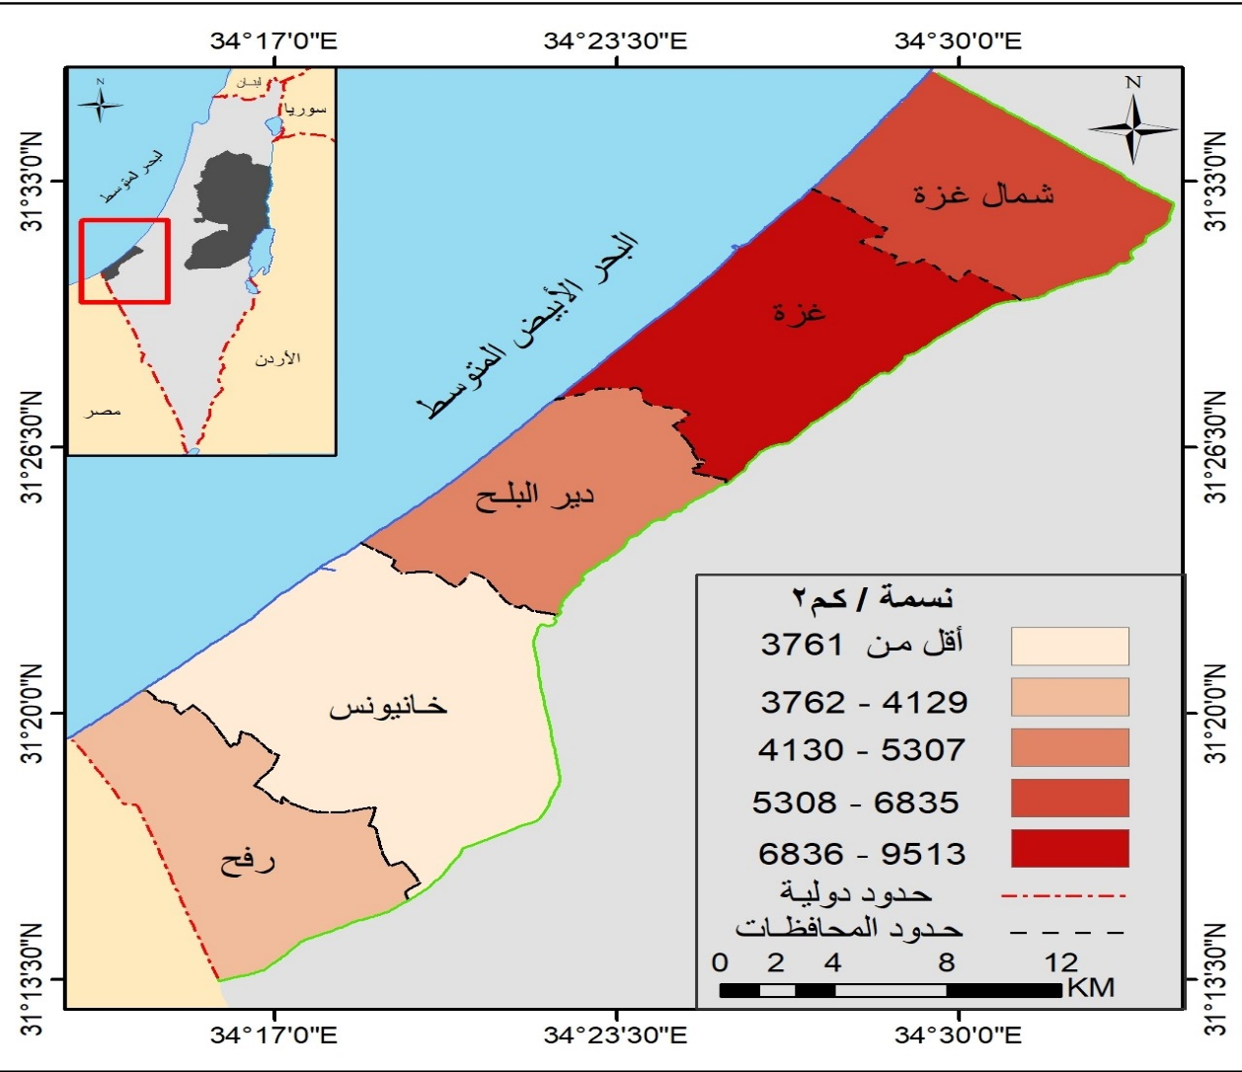
المصدر: من إعداد الباحث بالاعتماد على المرئيات الفضائية للاندسات 8 من موقع USGS
تتسم جغرافية قطاع غزة بطابع ساحلي، وتُعد أراضيه من أخصب الأراضي في فلسطين، بخاصة المناطق الجنوبية والشرقية. إلا أن التغيرات المناخية، والتصحر، والتمدد العمراني غير المخطط، ساهمت في تآكل الرقعة الزراعية، إلى جانب الاعتداءات الإسرائيلية المتكررة على الأراضي الزراعية، مما أدى إلى تغيير ملامح البنية الجغرافية للقطاع الزراعي (UNEP, 2009 مركز الميزان، 2021)

أهمية القطاع الزراعي
للزراعة في غزة دور مركزي في الأمن الغذائي، وتوفير فرص العمل، والدعم الاقتصادي للأسر الريفية. فقد مثّل هذا القطاع ملاذًا اقتصاديًا خلال فترات الحصار والتصعيد العسكري، وأسهم في تقليل الاعتماد على الواردات الزراعية رغم القيود المفروضة على إدخال مستلزمات الإنتاج. يشير تقرير منظمة الأغذية والزراعة (FAO, 2021) إلى أن القطاع الزراعي في غزة يوفر مصدر دخل مباشر لنحو 20% من السكان، ويُعتبر أحد ركائز الصمود الاقتصادي في وجه الأزمات.
وتتجلى أهمية القطاع الزراعي في غزة من خلال مساهمته في الناتج المحلي الإجمالي، وإن كانت نسبته قد تراجعت بسبب عوامل بنيوية وسياسية. فعلى الرغم من التحديات، لا تزال الزراعة تساهم في استدامة المجتمعات الريفية وتشكيل النسيج الاجتماعي الاقتصادي، وتُعد من أهم أدوات الحفاظ على الأرض في مواجهة الاستيطان والتهويد.
علاوة على ذلك، فإن القطاع الزراعي يلعب دورًا بيئيًا بالغ الأهمية، عبر دوره في توازن استخدام الأراضي، والحفاظ على الغطاء النباتي، وتقليل تأثيرات التصحر. ويؤكد أبو دية (2005) أن إحياء هذا القطاع يجب أن يكون جزءًا من استراتيجية تنموية شاملة تتضمن البعد الجغرافي، وتراعي تركيبة الملكيات الزراعية الصغيرة، وندرة المياه، وشح التمويل، إضافة إلى القيود المفروضة بفعل الاحتلال والانقسام السياسي.
وتبلغ مساحة الأراضي الزراعية 170 ألف دونم، منها أكثر من 30 ألف دونم في المنطقة الحدودية يمنع استغلالها، وتغطي المساحة الزراعية الفعلية نحو35 في المائة (35%) من إجمالي الأراضي الزراعية في القطاع و15 في المائة (15%) من إجمالي مساحتها (الأطلس الزراعي، 2020).

الشكل رقم 2: خريطة طوبوغرافية محافظات قطاع غزة
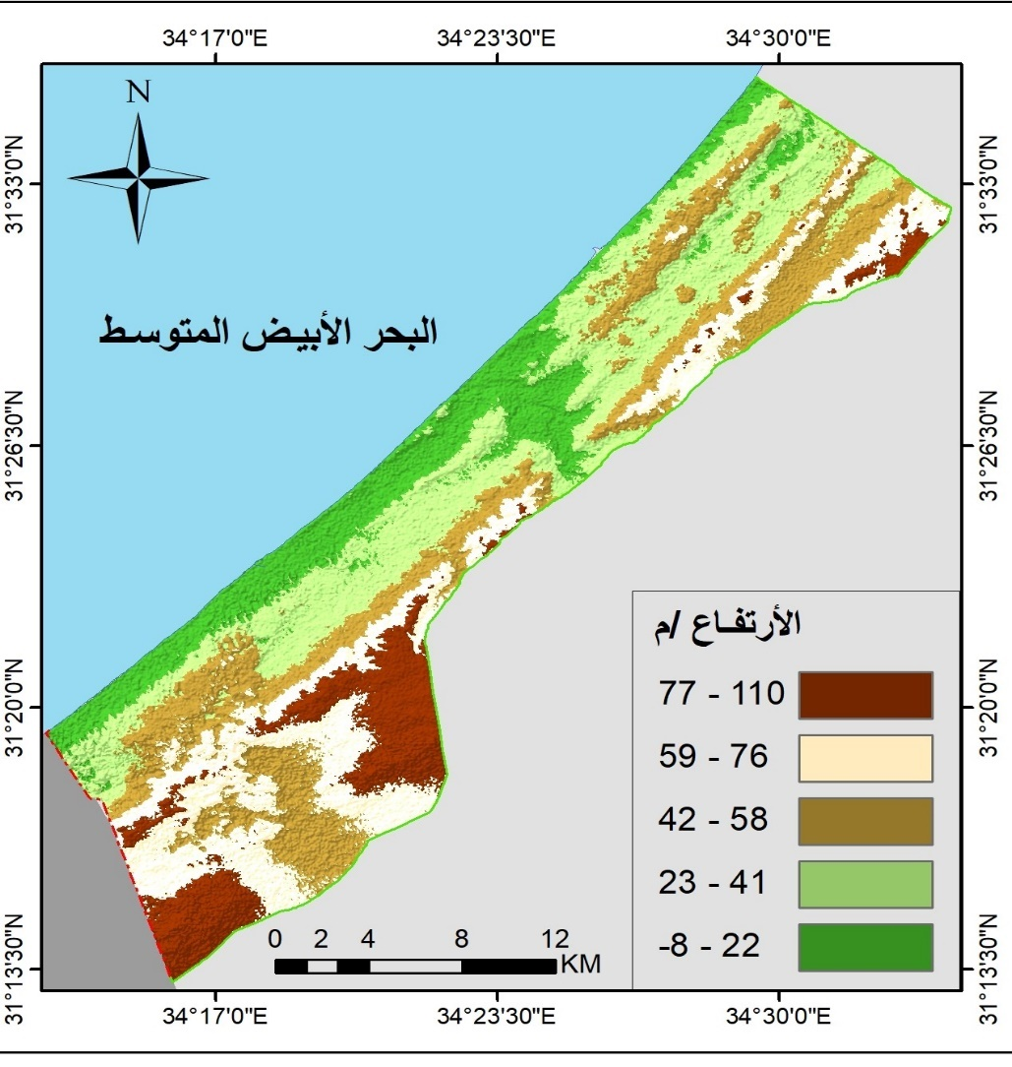
المصدر: إعداد الباحث بالاعتماد على نماذج الارتفاع الرقمي من القمر الصناعي SRTM من موقع USGS
يوضح الشكل رقم (2) تكوينات ومظاهر السطح لقطاع غزة، حيث يغلب عليها الطابع السهلي، إذ تكاد تخلو من الأشكال التضاريسية الوعرة، حيث يبلغ أقصى ارتفاع لقطاع غزة عن مستوى سطح البحر بمحاذاة بيت لاهيا في محافظة شمال غزة لتصل إلى 110 متر، وجنوب محافظة رفح بمنطقة المنطار والتي يزيد ارتفاعها عن 77 متر عن سطح البحر.

الفصل الرابع: المؤشرات الكلية الاقتصادية للقطاع الزراعي
يُعدّ تحليل المؤشرات الاقتصادية الكلية مدخلًا ضروريًا لفهم بنية القطاع الزراعي ووزنه النسبي في الاقتصاد الفلسطيني، لا سيما في قطاع غزة الذي يواجه بيئة اقتصادية استثنائية بفعل الحصار، والتدمير المتكرر للبنية التحتية، والقيود المفروضة على الوصول إلى الموارد الإنتاجية. وفي هذا الفصل، سيتم التركيز على تحليل واقع الاقتصاد الزراعي الراهن من خلال جملة من المؤشرات الكمية والكيفية، التي تُسهم في تقييم الأداء العام لهذا القطاع الحيوي. ويستدل على فهم واقع القطاع الزراعي في قطاع غزة من التالي:

مساهمة القطاع الزراعي في الناتج المحلي
تتباين مساهمة القطاع الزراعي من عام لآخر، ولكن بصورةٍ ما يعتبر القطاع الزراعي من القطاعات الاقتصادية الهامّة في قطاع غزة، حيث تختلف نسبة هذه المساهمة باختلاف الإمكانات والموارد الزراعية المتاحة. ويبقى القطاع الزراعي جزءًا هامًا من الناتج المحلي في حالة زيادة التصدير من السلع الغذائية والمحاصيل الزراعية. نلاحظ من خلال الشكل رقم (3) أن متوسط نسبة مساهمة القيمة المضافة للقطاع الزراعي في الناتج المحلي منذ العام 1994 وحتى العام الماضي 2024، بلغت فقط كمتوسط 10%. أي أن الاقتصاد الزراعي على مدار الواحد والثلاثون عاما الماضية لم يساهم إلا بنسبة 10% من الناتج المحلي الإجمالي الفلسطيني في قطاع غزة، وهذا يعود للعديد من الأسباب التي سيتم تناولها في سياق هذه الدراسة ومن هذه الأسباب: الاحتلال الإسرائيلي والقصف المستمر على الأراضي الزراعية، والتغير المناخي وتأثيره على إنتاجية الأراضي الزراعية، إضافة إلى الانقسام الفلسطيني الفلسطيني وعدم وجود سياسات زراعية تنموية واضحة.
الشكل رقم 3: مساهمة القيمة المضافة للقطاع الزراعي في الناتج المحلي بالمليون دولار

المصدر: الجهاز المركزي للإحصاء الفلسطيني، 2021. إحصاءات الحسابات القومية، 1994-2024. رام الله، فلسطين.

كما نلاحظ من الشكل نفسه، أن أعلى مساهمة وصلت إليها القيمة المضافة للقطاع الزراعي كانت في عام 2009، وبنسبة 15% من الناتج المحلي الإجمالي الفلسطيني في قطاع غزة، ورغم أن هذا عام 2009 كان هو عام العدوان الإسرائيلي الأول على قطاع غزة، والذي استمر أكثر من عشرين يوما، وهو أيضا عام اعلان قطاع غزة من قبل الاحتلال الاسرائيلي أنه كيان معادي، لكن لاحظنا أنه أكثر الأعوام مساهمة في الناتج المحلي.
ولو قمنا بالتعمق أكثر في الشكل رقم 3، حيث نلاحظ في العام 2005 وجود نمو ملحوظ بالناتج المحلي الإجمالي في قطاع غزة بنسبة 20% بالمقارنة بالعام 2004، ورغم هذا النمو إلا ان القيمة المضافة للقطاع الزراعي في نفس العام وهو 2004، تراجعت بشكل حاد إلى -25%، بالمقارنة مع العام 2004، وهذا قد يكون أحد الأدلة على وجود تحديات نمو في القطاع الزراعي ليست لها علاقة بالاحتلال او أية تحديات خارجية، وقد يكون هذا التراجع، هو الاهتمام بقطاعات أخرى اقتصادية على حساب القطاع الزراعي.
ولمعرفة مدى تراجع مساهمة القطاع الزراعي بالناتج المحلي، سنستعرض مساهمة القيمة المضافة للقطاعات الاقتصادية الأخرى بالناتج المحلي الفلسطيني خلال أخر عشر سنوات في قطاع غزة:
الجدول رقم 1: مساهمة القيمة المضافة للقطاعات الاقتصادية في الناتج المحلي
Years | Agriculture | Manufacturing | Construction | Trade | Services
2014 | 11.14% | 10.25% | 2.34% | 21.55% | 27.39%
2015 | 10.87% | 12.02% | 3.28% | 21.04% | 26.32%
2016 | 12.42% | 11.02% | 5.50% | 19.56% | 26.46%
2017 | 11.26% | 12.19% | 5.27% | 18.04% | 24.16%
2018 | 11.88% | 9.43% | 5.96% | 19.67% | 25.71%
2019 | 11.87% | 8.36% | 6.06% | 19.15% | 26.13%
2020 | 12.32% | 7.13% | 4.62% | 15.00% | 28.52%
2021 | 13.39% | 7.56% | 4.53% | 13.51% | 29.61%
2022 | 9.79% | 6.79% | 4.72% | 13.84% | 29.26%
2023 | 5.72% | 7.40% | 3.77% | 13.66% | 11.52%
2024 | 3.18% | 3.07% | 0.42% | 3.81% | 171.13%
المصدر: الجهاز المركزي للإحصاء الفلسطيني، 2024. إحصاءات الحسابات القومية، 1994-2024. رام الله، فلسطين.

الشكل رقم 4: مساهمة القيمة المضافة للقطاعات الاقتصادية في الناتج المحلي

نلاحظ من خلال الجدول رقم 1 والشكل رقم 4، أن قطاع الخدمات ساهم خلال الإحدى عشر عاما الماضية ساهم بنسبة 30% تقريبا من الناتج المحلي الإجمالي في قطاع غزة، يليه القطاع التجاري الذي ساهم بنسبة 17% تقريبا، ثم القطاع الزراعي بنسبة 10% تقريبا، فالقطاع الصناعي بنسبة 8% تقريبا، وأخيرا قطاع الانشاءات بنسبة 4% تقريبا خلال الإحدى عشر عاما الماضية.
ويتكون قطاع الخدمات من الأنشطة التالية: أنشطة خدمات الاقامة والطعام، الأنشطة العقارية والايجارية، الأنشطة المهنية والعلمية والتقنية، أنشطة الخدمات الادارية والخدمات المساندة، التعليم، الصحة والعمل الاجتماعي، الفنون والترفيه والتسلية.
هذا الجدول يعطينا فكرة واضحة عن الاقتصاد الفلسطيني في قطاع غزة، كيف يتكون وعلى ماذا يعتمد، حيث تسيطر القطاعات الاستهلاكية على هذا الاقتصاد غير المستقر.
ورغم أهمية القطاع الصناعي والزراعي كقطاعات إنتاجية سلعية تزيد من صادرات أي مجتمع، إلا أن هاذين القطاعين لا يشكلان إلا 14% فقط من القيمة المضافة في الناتج المحلي الإجمالي الفلسطيني في قطاع غزة، خلال الإحدى عشر عاما الماضية.
هذه الإحصاءات والأرقام دائما ما تدق جرس الإنذار بوجوب الاهتمام بقطاعي الصناعة الزراعة، وخاصة الزراعة، لما لها من دور اقتصادي سياسي مهم للاقتصاد الفلسطيني بشكل عام.

مساهمة القطاع الزراعي في التشغيل:
الشكل رقم 5: عدد العاملين في القطاع الزراعي

المصدر: الجهاز المركزي للإحصاء الفلسطيني، 2023. مسح القوى العاملة الفلسطينية: التقرير السنوي: 2022. رام الله - فلسطين.
الجدول رقم 2: عدد العاملين في القطاع الزراعي في قطاع الزراعي من العام 1994 -2023 بالألف
1994 | 1995 | 1996 | 1997 | 1998 | 1999 | 2000
12700 | 12800 | 12900 | 13500 | 13900 | 18400 | 20800
2001 | 2002 | 2003 | 2004 | 2005 | 2006 | 2007
14600 | 16800 | 19500 | 20500 | 22500 | 23600 | 22400
2008 | 2009 | 2010 | 2011 | 2012 | 2013 | 2014
18600 | 16400 | 14900 | 23400 | 21400 | 22500 | 21400
2015 | 2016 | 2017 | 2018 | 2019 | 2020 | 2021
18400 | 15700 | 14900 | 14500 | 12400 | 12800 | 15600
2022 | 2023
19500 | 13500
المصدر: الجهاز المركزي للإحصاء الفلسطيني، 2023. مسح القوى العاملة الفلسطينية: التقرير السنوي: 2022. رام الله - فلسطين.
من خلال الشكل رقم 5 والجدول رقم 2، نلاحظ أن متوسط عدد العاملين في القطاع الزراعي لم يتجاوز 17360 عامل خلال الواحد والثلاثون عاما الماضية.
ولو لاحظنا في الجدول رقم 2، أن عدد العاملين ارتفع بنسبة 64% من عام 1994 حتى عام 2000، وذلك بسبب قدوم السلطة الوطنية الفلسطينية، وانتعاش الأسواق، وضخ رؤوس أموال في بداية عهد السلطة.
لكن انخفض هذا العدد بسبب الانتفاضة الثانية، وعاود الارتفاع بعد الانتفاضة، حيث زاد عدد العاملين من عام 2002 من 16400 عامل إلى 23600 عامل عام 2006، وكان هذا العدد هو أكبر عدد وصل إليه عدد العاملين في القطاع الزراعي في قطاع غزة.
ومنذ العام 2007 وحتى عام 2014 تراوحت أعداد العاملين في هذا القطاع ما بين 18 ألف عامل وحتى 22 ألف عامل. ولكن منذ العام 2015 وحتى يومنا هذا، انخفضت أعداد العاملين بشكل ملحوظ ومطرد من 18 ألف عامل وحتى 12 ألف عامل فقط، وهذا يعود للعديد من الأسباب من أهمها، انخفاض متوسط أجر العامل الزراعي كما سيتم توضيحه أدناه، والتغير المناخي، وانخفاض عدد الأراضي والقصف الإسرائيلي المستمر على الأراضي الزراعية.
الجدول رقم 3: عدد العاملين في القطاع الاقتصادية في قطاع غزة من العام 2018 -2023
Sector | 2018 | 2019 | 2020 | 2021 | 2022 | 2023
Agriculture | 5.70% | 4.75% | 5.65% | 6.08% | 6.77% | 5.36%
Industry | 5.98% | 6.20% | 7.15% | 7.54% | 8.92% | 10.08%
Construction | 3.46% | 3.37% | 3.13% | 3.73% | 4.83% | 4.53%
Trade & Services | 19.27% | 19.67% | 17.92% | 18.38% | 19.03% | 13.36%
Transportation | 7.39% | 7.19% | 6.84% | 7.15% | 6.81% | 7.30%
Information & Telecom | 1.77% | 1.34% | 0.88% | 1.54% | 1.56% | 1.19%
Other Services | 56.82% | 57.41% | 57.75% | 55.35% | 51.04% | 58.18%
المصدر: الجهاز المركزي للإحصاء الفلسطيني، 2023. أداء الاقتصاد الفلسطيني، 2023. رام الله – فلسطين.
نلاحظ من الجدول رقم 3، أن نسبة العاملين في القطاع التجاري والخدماتي تبلغ في المتوسط 19% خلال أخر خمس سنوات، وان العاملين في القطاع الزراعي لا تتجاوز نسبته 5% تقريبا من إجمالي عدد العاملين في القطاعات الاقتصادية في قطاع غزة.
أيضا نلاحظ تذبذب عدد العاملين في القطاع الصناعي خلال الخمس سنوات الأخيرة، رغم كما ذكرنا أهميته كقطاع انتاجي سلعي بجانب القطاع الزراعي، وإجمالا نلاحظ أن عدد العاملين في قطاع غزة في الخمس سنوات الأخيرة متذبذب من الأساس نتيجة شح البطالة وانخفاض النمو الاقتصادي.

الشكل رقم 6: الأجر الحقيقي اليومي بالشيقل للعاملين في القطاع الزراعي في قطاع غزة

المصدر: الجهاز المركزي للإحصاء الفلسطيني، 2023. أداء الاقتصاد الفلسطيني، 2023. رام الله – فلسطين.
يوضح الشكل رقم 6، الأجر الحقيقي اليومي الذي يتقاضاه العامل الفلسطيني في قطاع غزة في القطاع الزراعي، حيث نلاحظ أن متوسط الاجر الحقيقي اليومي خلال الواحد والثلاثون عاما الماضية بلغ 25.57 شيقل فقط، وهذا الأجر المتدني هو دليل واضح على مدى ضعف وترهل هذا القطاع، سواء من حيث عدد العاملين فيه أو حتى القيمة المضافة لهذا القطاع في الناتج المحلي الإجمالي الفلسطيني في قطاع غزة.
الجدول رقم 4 في الأسفل، يبين الصورة الكاملة لمعاناة الاقتصاد الزراعي في قطاع غزة، فعند مقارنة معدل الأجر الحقيقي اليومي في فلسطين في العام 2022 للعاملين في القطاع الزراعي لوجدناه 53.2 شيقل، أما الضفة الغربية لنفس العام ونفس القطاع 93.3 شيقل، أما قطاع غزة 23.9 شيقل، وهذا يدعم تسرب العاملين في القطاع الزراعي في قطاع غزة، سواء الانتقال للعمل إلى قطاعات أخرى، أو العمل في إسرائيل، حيث ترتفع يومية العامل الفلسطيني في إسرائيل في المتوسط إلى 230 شيقل بالحد الأدنى.
أضف إلى ذلك هناك عوامل داخلية متمثلة في عدم وجود دعم حكومي واضح أو حتى برامج تنموية زراعية تدعم المزارع الفلسطيني في قطاع غزة، وحتى على صعيد العائلة الغزية التي تعمل في الزراعة، أصبح الأبناء في هذا الجيل، يفضلون العمل في قطاعات أخرى نظرا لعدم جدوى العمل في الزراعة، وترك هذا العمل للأباء والأجداد فقط، فهم يعتبرون هذا العمل هو مهنة الأجداد والأباء فقط.
الجدول رقم 4: معدل الأجر الحقيقي اليومي في القطاع الاقتصادية حسب المنطقة
Economic Activity | Region | 2018 | 2019 | 2020 | 2021 | 2022
Agriculture | Palestine | 52.1 | 57.9 | 59.2 | 54.8 | 53.2
Industry | Palestine | 80.9 | 81.5 | 90.2 | 88.4 | 87.7
Construction | Palestine | 105.4 | 106.7 | 107.8 | 108.2 | 112.2
Wholesale & Retail Trade | Palestine | 65.5 | 67.1 | 69.2 | 66.9 | 67.7
Transport & Storage | Palestine | 39.2 | 41.5 | 36.7 | 31.2 | 44.2
Information & Communications | Palestine | 134.3 | 100.8 | 106.7 | 92.7 | 102.2
Services & Other Branches | Palestine | 102.3 | 102.6 | 108.8 | 105.9 | 102.2
Agriculture | West Bank | 83.5 | 93.6 | 105 | 89.5 | 92.3
Industry | West Bank | 90.4 | 93.5 | 102.9 | 101.7 | 104.1
Construction | West Bank | 113.7 | 115 | 115.7 | 115.6 | 125.1
Wholesale & Retail Trade | West Bank | 87 | 89.3 | 91.9 | 90.3 | 90.5
Transport & Storage | West Bank | 99.4 | 103.8 | 94.2 | 80.2 | 93.9
Information & Communications | West Bank | 151.6 | 115.9 | 119 | 110.7 | 122.6
Services & Other Branches | West Bank | 111.7 | 114.4 | 119.6 | 119.3 | 115.3
Agriculture | Gaza Strip | 21.7 | 21.1 | 20.5 | 20.9 | 23.9
Industry | Gaza Strip | 31.2 | 29.4 | 34.7 | 35.3 | 32.9
Construction | Gaza Strip | 42.9 | 40.8 | 38.6 | 39.9 | 37.6
Wholesale & Retail Trade | Gaza Strip | 28.1 | 28.5 | 27.8 | 26.2 | 24.8
Transport & Storage | Gaza Strip | 25 | 22.8 | 22.2 | 23.1 | 24
Information & Communications | Gaza Strip | 85.1 | 73.6 | 74.9 | 64.1 | 57.8
Services & Other Branches | Gaza Strip | 86.3 | 83.5 | 89.3 | 84.9 | 78.5
المصدر: الجهاز المركزي للإحصاء الفلسطيني، 2023. أداء الاقتصاد الفلسطيني، 2023. رام الله – فلسطين.

الذكور والإناث في القطاع الزراعي:
جدول رقم 5، التوزيع النسبي للعاملين 15 سنة فأكثر من قطاع غزة في القطاع الزراعي وحسب الجنس،
2022 | 2021 | 2020 | 2019 | النوع/ السنة
7.4 | 6.9 | 6.3 | 5.3 | الذكور
3 | 1.1 | 1.9 | 1.7 | الإناث
المصدر: الجهاز المركزي للإحصاء الفلسطيني، 2023. مسح القوى العاملة الفلسطينية: التقرير السنوي: 2022. رام الله - فلسطين.

جدول رقم 6، التوزيع النسبي للعاملين 15 سنة فأكثر من قطاع غزة في القطاع الزراعي وحسب عدد سنوات الدراسة
جامعي فأعلى | المرحلة الثانوية | المرحلة الإعدادية | المرحلة الابتدائية | لا يوجد تعليم | النوع / عدد سنوات الدراسة | العام
0.3 | 1.7 | 2 | 1 | - | ذكور | 2020
0 | 0 | 0 | 0 | - | إناث
1.1 | 2.3 | 2.9 | 3.5 | - | ذكور | 2021
0 | 3.7 | 6 | 5.1 | - | إناث
0.9 | 2.1 | 2.3 | 13.7 | 9.6 | ذكور | 2022
0.5 | 5.3 | 20.9 | 3.4 | - | إناث
المصدر: الجهاز المركزي للإحصاء الفلسطيني، 2023. مسح القوى العاملة الفلسطينية: التقرير السنوي: 2022. رام الله - فلسطين.
جدول رقم 7، التوزيع النسبي للعاملين 15 سنة فأكثر من قطاع غزة في القطاع الزراعي حسب المحافظات لعام 2022
Governorate | Male (%) | Female (%) | Both Genders (%)
North Gaza | 4.6 | 4.5 | 4.6
Gaza | 2.3 | 2.2 | 2.3
Deir al-Balah | 8.5 | 2.5 | 7.6
Khan Yunis | 11.1 | 0 | 9.5
Rafah | 20.9 | 6.7 | 18.4
Total | 7.4 | 3 | 6.8
المصدر: الجهاز المركزي للإحصاء الفلسطيني، 2023. مسح القوى العاملة الفلسطينية: التقرير السنوي: 2022. رام الله - فلسطين.
نلاحظ من خلال الجداول رقم 5 و6 و7، تباين التوزيع النسبي للعاملين حسب الجنس وعدد سنوات الدراسة وحسب المحافظات للقطاع الزراعي في قطاع غزة.
فحسب البيانات المتوفرة من الجهاز المركزي للإحصاء الفلسطيني للعام 2022، نجد أن محافظة رفح تمثل اعلى نسبة من المزارعين الفلسطينيين في القطاع الزراعي بنسبة 20.9% من إجمالي التوزيع النسبي للعاملين في قطاع غزة في الزراعة، تليها محافظة خانيونس بنسبة 11.1% وهذه الإحصائيات للذكور المزارعين، أما الإناث فكانت النسبة فقط 6.7% للعاملات في قطاع الزراعة في محافظة رفح، بينما محافظة رفح كانت النسبة هي صفر، ورغم أن منطقة شمال غزة تعتبر من أكثر المناطق المتواجدة فيها الأراضي الزراعية إلا ان نسبة عدد العاملين في القطاع الزراعي فيها لم تتجاوز 4.6% العام 2022، وهذا قد يعود لأسباب القصف أو بيع الأراضي أو المناطق العازلة، رغم تواجد المنطقة العازلة في كل محافظات قطاع غزة.
أما الجدول رقم 6، فيوضح التوزيع النسبي لعدد العاملين حسب سنوات الدراسة، فنجد أن العاملين الذكور الذين يعملون في القطاع الزراعي، إما أنهم قد أنهو المرحلة الابتدائية أو المرحلة الإعدادية فقط وتكون نسبتهم ما بين 9- 13% من إجمالي عدد العاملين بشكل عام في القطاع الزراعي في العام 2022.
اما الإناث فنجد أن المزارعات الذين أنهو المرحلة الإعدادية والثانوية هم من يعملون بهذا القطاع وتتجاوز نسبتهم 20% في العام 2022. ولذلك نستطيع القول، أنه كلما زاد عدد سنوات الدراسة، فإن العامل ينسحب من القطاع الزراعي للعمل في قطاعات أخرى تناسب سنوات تعليمه، ومع زيادة نسبة المتعلمين والمتعلمات الذين أنهو المرحلة الثانوية والجامعية بشكل عام في قطاع غزة، فإنه من الطبيعي ان تتناقص أعداد العاملين في القطاع الزراعي، إضافة إلى أسباب أخرى سيتم ذكرها لاحقا بهذا الفصل.
في الجدول رقم 5، نلاحظ التوزيع النسبي للذكور والإناث العاملين في القطاع الزراعي خلال الأعوام 2022 و2021 و2020 و2019، حيث نلاحظ أن نسبة مشاركة الذكور في القطاع الزراعي أخر أربعة أعوام تقريبا 8% في المتوسط، بينما الاناث، لم تتجاوز 4% في المتوسط.

اللاجئون في القطاع الزراعي:
حسب وكالة الأمم المتحدة لإغاثة وتشغيل لاجئي فلسطين في الحد الأدنى، يعيش في قطاع غزة حوالي 2.2 مليون نسمة، منهم 1.6 مليون لاجئ من فلسطين. ويعيش لاجئو فلسطين في غزة في ثماني مخيمات معترف بها للاجئي فلسطين، والتي تعتبر الكثافة السكانية فيها من أعلى الكثافات السكانية في العالم (وكالة الأمم المتحدة، 2023).
- مخيم جباليا: يقع شمالي قطاع غزة، ويقطن فيه حوالي 108 آلاف لاجئ فلسطيني،
- مخيم الشاطئ: يعيش فيه أكثر من 82 ألف لاجئ، على مساحة هي أقل من كيلومتر مربع، على شاطئ البحر المتوسط غربي غزة.
- مخيم رفح: يقع جنوبي القطاع بالقرب من الحدود المصرية، ويعيش فيه نحو 99 ألف لاجئ.
- مخيم البريج: يقع وسط غزة ويقبع فيه أكثر من 31 ألف نسمة.
- مخيم دير البلح: ويقع على شاطئ البحر الأبيض المتوسط، شمال غربي القطاع، ويضم أكثر من 20500.
- مخيم خان يونس: يقع جنوبي غزة، ويقطن فيه ما يزيد عن 68 ألف لاجئ.
- مخيم المغازي: يعيش فيه نحو 24 ألف لاجئ على مساحة لا تزيد عن 0.6 كيلومتر مربع، وسط القطاع.
- مخيم النصيرات: هو مخيم مكتظ ومزدحم، وسط القطاع، ويقطن فيه أكثر من 62 ألف لاجئ.
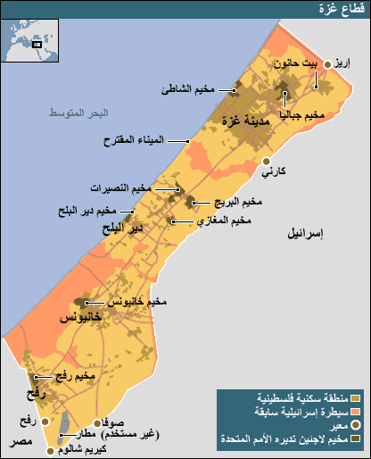
تعود أصول غالبية اللاجئين الفلسطينيين في قطاع غزة إلى مناطق وسط وجنوب فلسطين وغرب صحراء النقب ومنطقة بئر السبع، ومدن وأرياف: يافا، اللد، الرملة، أسدود، عسقلان، شمال وشرق قطاع غزة، والنقب. وينتمون إلى (126) قرية من القرى التي دمرها الاحتلال الصهيوني عام 1948 (شبكة المنظمات الأهلية، 2020).
نحو (99%) من لاجئي غزة وفدوا من اللواء الجنوبي من فلسطين، وتسود بينهم الأوضاع الاجتماعية نفسها التي كانت سائدة في هذا الجزء من فلسطين، بلغت نسبة من هم من جذور فلاحية وبدوية نحو (85.5%). (فلسطين في أرقام، 2023).
نسبة مَن كانوا يعتمدون على الزراعة في حياتهم الاقتصادية نحو20%، أما الباقون فيعتمدون على الزراعة البعلية وتربية المواشي، سواء البدو منهم أو سكان القرى. أما السكان الحضريين، فمنهم ملاك أراضي صغار، وتجار، وحرفيون، وعاملون في الورش الصناعية، وقطاع الخدمات ( الجهاز المركزي للإحصاء الفلسطيني، 2018).
جدول رقم 8، نسبة المشاركة في القوى العاملة في قطاع غزة حسب المواطن أو لاجئ 2022
لاجئ | مواطن | النوع
67.3 | 73 | الذكر
20.7 | 17.2 | الانثى
المصدر: الجهاز المركزي للإحصاء الفلسطيني، 2023. مسح القوى العاملة الفلسطينية: التقرير السنوي: 2022. رام الله - فلسطين.
من خلال الجدول رقم 8، نلاحظ أن نسبة العاملين في القوى العاملة في قطاع غزة لعام 2022 من الذكور اللاجئين بلغت 67.3% بينما بلغت كذكر مواطن 73%، بينما الاناث المواطنات كانت النسبة 17.2%، واللاجئة كانت بنسبة 20.7%.

التعداد الزراعي لقطاع غزة:
تُعد فلسطين من الأراضي التي امتازت تاريخيًا بطابعها الزراعي، حيث يشكل القطاع الزراعي فيها أحد الأعمدة الأساسية للاقتصاد الوطني ومصدرًا رئيسيًا لتحقيق الأمن الغذائي. ومع ذلك، يواجه هذا القطاع تحديات جسيمة ناتجة عن الخصوصية السياسية والاقتصادية التي تفرضها الحالة الفلسطينية، خاصة في ظل تقسيمات الأراضي وفق اتفاقية أوسلو (مناطق أ، ب، ج). فقد أسهمت السياسات الإسرائيلية، سواء عبر الاستيطان أو مصادرة الأراضي، في تقويض قدرة الفلسطينيين على الوصول إلى مواردهم الطبيعية واستثمارها. (الجهاز المركزي للإحصاء الفلسطيني. (2023). التعداد الزراعي 2021).
وفي إطار الجهود الوطنية لتعزيز قاعدة البيانات الزراعية في فلسطين، قام الجهاز المركزي للإحصاء الفلسطيني، بالتعاون مع وزارة الزراعة، بتنفيذ تعدادين زراعيين شامليْن على مستوى الوطن؛ الأول في عام 2010، والثاني في عام 2021. وقد استند تنفيذ هذين التعدادين إلى قانون الإحصاءات العامة رقم (4) لسنة 2000، الذي ينص على إجراء تعداد زراعي كل عشر سنوات. ويُشكل تعداد 2021 محطة إحصائية مهمة، نظراً لما يوفره من بيانات محدثة حول واقع الزراعة في ظل ما شهدته فلسطين من تطورات سياسية واقتصادية ومناخية،
فيما يلي تحليل تفصيلي لكل محافظة من محافظات قطاع غزة، يهدف إلى رصد النمط الزراعي السائد من حيث نوع الحيازات، التركيب المحصولي، أنماط الري، وأهداف الإنتاج. ويأتي هذا التحليل في سياق فهم الخصوصية الزراعية لكل منطقة، ومدى تباينها تبعًا للواقع الجغرافي والاجتماعي والاقتصادي. كما يساهم هذا العرض في تحديد نقاط القوة والضعف في البنية الزراعية على مستوى المحافظات، تمهيدًا لوضع مقترحات لسياسات زراعية موجهة ومتكيفة مع كل منطقة:

محافظة غزة:
يشير التعداد الزراعي لمدينة غزة إلى أن عدد الحائزين الزراعيين بلغ 2,714 حائزاً، منهم 92.2% من الذكور، و7.6% من الإناث، وهي دلالة على طابع ذكوري في ملكية وإدارة الحيازات الزراعية. أما الحيازات غير الأسرية فبلغت نسبتها فقط 0.2%، ما يعكس اعتماد النمط العائلي في تنظيم الحيازة.
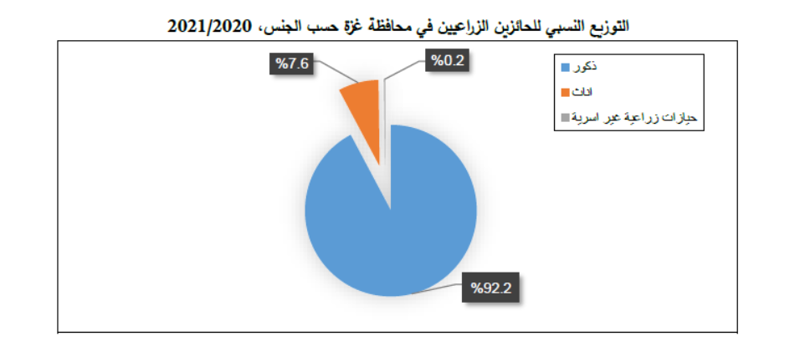
الشكل رقم: 7، التوزيع النسبي للحائزين الزراعيين في محافظة غزة، حسب الجنس
المصدر: الجهاز المركزي للإحصاء الفلسطيني. (2023). التعداد الزراعي 2021 – محافظة غزة. رام الله – فلسطين.
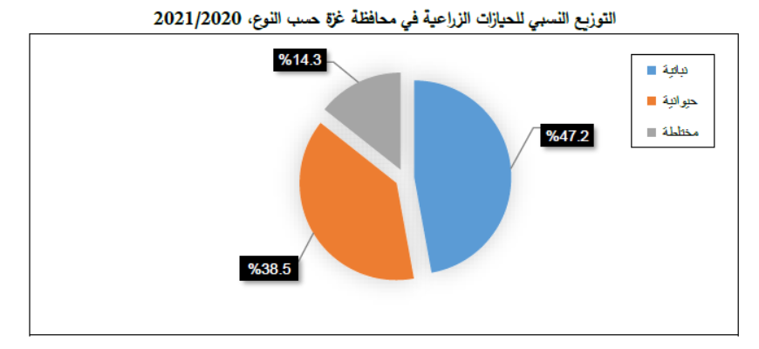
أما عدد الحيازات الزراعية فقد بلغ 2,637 حيازة، تنوعت حسب النشاط إلى حيازات نباتية بنسبة 47.2%، وحيوانية بنسبة 38.5%، ومختلطة بنسبة 14.3%. هذه التركيبة تشير إلى تنوع النشاط الزراعي، لكنها أيضاً تعكس اعتماداً أكبر على الزراعة النباتية.
الشكل رقم: 7، التوزيع النسبي للحيازات الزراعية في محافظة غزة حسب النوع
المصدر: الجهاز المركزي للإحصاء الفلسطيني. (2023). التعداد الزراعي 2021 – محافظة غزة. رام الله – فلسطين.
فيما يتعلق بالحيازات الأسرية، فقد شكلت 99.8% من إجمالي الحيازات، منها 543 حيازة جماعية (أسرية بشراكة)، مقابل 6 فقط غير أسرية. ويُلاحظ أن 72.2% من الحيازات تقع ضمن فئة المساحة الصغيرة (أقل من 3 دونمات)، ما يعكس تفتيت الملكية وضعف قدرة الحيازات على الإنتاج التجاري.
أما من حيث غرض الإنتاج، فقد كان الهدف الأساسي في 51.3% من الحيازات هو التسويق، بينما 14.9% فقط كانت للاستهلاك الذاتي، في حين أن 33.8% جمعت بين الهدفين. وهذا مؤشر على تحول تدريجي في نمط الحيازة نحو السوق، وإن بشكل محدود.
فيما يتعلق بأنماط الملكية، تشير النتائج إلى أن 83.5% من الحيازات كانت مملوكة، و9.2% كانت بالانتفاع المجاني، و4.3% بحق انتفاع مقابل أجر، ما يعكس غلبة نمط الملكية الخاصة واستقرار نسبي في العلاقة بين المزارعين والأرض.
بلغت المساحة المزروعة فعلياً حوالي 9,524 دونماً، منها 4,887 دونماً مزروعة بالبستنة الشجرية، و4,100 دونماً بالمحاصيل المؤقتة (خضروات وحقلية)، والباقي استخدم للرعي أو البنية التحتية الزراعية. وكانت أعلى نسبة من المساحة المزروعة بالمحاصيل الحقلية مخصصة للقمح (68.6%)، يليه الشعير (11.9%).
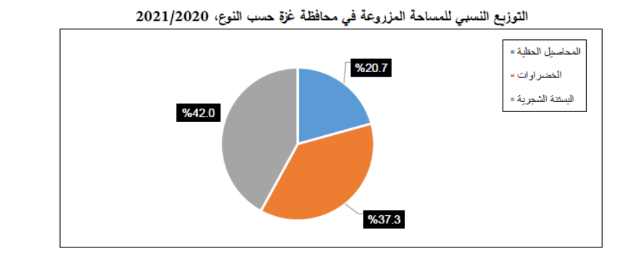
الشكل رقم: 7، التوزيع النسبي للحيازات الزراعية في محافظة غزة حسب النوع
المصدر: الجهاز المركزي للإحصاء الفلسطيني. (2023). التعداد الزراعي 2021 – محافظة غزة. رام الله – فلسطين.
من حيث نمط الري، فإن 79.7% من مساحة المحاصيل الحقلية تُروى بالري البعلي، ما يعكس اعتماداً شبه كامل على مياه الأمطار، ويجعل الإنتاج عرضة لتقلبات المناخ. أما المساحات المسقية بنمط التنقيط فبلغت 13.5%، وهي نسبة محدودة لكنها تدل على محاولات التحديث.
في المجمل، تعكس البيانات واقعاً زراعياً يعاني من: صغر المساحات، غلبة الحيازات الأسرية، ضعف تنوع أنماط الري، وهيمنة الزراعة النباتية.

الجدول رقم 9، عدد الحيازات الزراعية في محافظة غزة حسب الغرض الرئيسي للإنتاج 2021
المساحة (بالدونم) | للاستهلاك | للاستهلاك مع بعض البيع | للبيع مع بعض الاستهلاك | للبيع | المجموع
Up to 2.99 | 348 | 317 | 856 | 382 | 1903
3 - 5.99 | 33 | 53 | 261 | 42 | 389
6 - 9.99 | 9 | 14 | 105 | 15 | 143
10 - 19.99 | 0 | 9 | 79 | 30 | 118
20 - 29.99 | 1 | 1 | 25 | 15 | 42
30 - 39.99 | 1 | 1 | 11 | 4 | 16
40 - 49.99 | 1 | 1 | 4 | 1 | 6
50 - 59.99 | 0 | 1 | 3 | 1 | 5
60 - 69.99 | 0 | 0 | 1 | 1 | 2
70 - 79.99 | 0 | 0 | 1 | 2 | 3
80 + | 0 | 0 | 8 | 2 | 10
المجموع | 393 | 395 | 1354 | 495 | 2637
المصدر: الجهاز المركزي للإحصاء الفلسطيني. (2023). التعداد الزراعي 2021 – محافظة غزة. رام الله – فلسطين.
تُظهر بيانات الجدول رقم 9، أن الغالبية العظمى من الحيازات الزراعية في محافظة غزة تقع ضمن فئة المساحة الصغيرة جدًا، حيث تُشكّل الحيازات التي تقل مساحتها عن 3 دونمات حوالي 72.2% من إجمالي الحيازات (1,903 من أصل 2,637 حيازة). ويُعد هذا النمط انعكاسًا واضحًا لطبيعة الحيازة المجزأة في محافظة غزة، وهو أمر ناتج عن مجموعة من العوامل السياسية والديموغرافية، وعلى رأسها الكثافة السكانية العالية.
من حيث الغرض الرئيسي للإنتاج، فإن نسبة كبيرة من الحيازات الزراعية (حوالي 51.4%) تُستخدم للبيع فقط أو للبيع مع بعض الاستهلاك الذاتي (495 + 1,354 = 1,849 حيازة). ويعكس هذا التوجه الاقتصادي اعتماد نسبة كبيرة من الأسر الزراعية على السوق كمصدر رئيسي للدخل، وهو ما قد يشير إلى درجة من التكامل في الاقتصاد الزراعي المحلي رغم القيود المفروضة.
في المقابل، هناك حوالي 393 حيازة (14.9%) مخصصة للاستهلاك الذاتي فقط، ما يشير إلى وجود نمط زراعي شبه معيشي، يرتبط غالبًا بالأسر ذات الدخل المحدود أو تلك الواقعة في المناطق الحدودية أو المهمشة، حيث يقل الربط بالسوق، وتكون الزراعة موجهة لتلبية الاحتياجات الغذائية المنزلية.
المساحات الأكبر من 10 دونمات تمثل نسبة صغيرة جدًا (فقط 10.1% من إجمالي الحيازات)، ما يعكس تآكل الرقعة الزراعية وغياب الحيازات الواسعة التي تُعدّ ضرورية لقيام أنشطة زراعية تجارية فعّالة. ويُلاحظ أن معظم الحيازات الكبيرة (20 دونماً فأكثر) تُستخدم لأغراض البيع، ما يشير إلى تركّز الأنشطة التجارية في هذه الفئة، ويُرجّح أن يكون أصحابها من المزارعين المحترفين أو المستثمرين الزراعيين.
المؤشر | التعداد الزراعي 2010 | التعداد الزراعي 2021
عدد الحائزين | 3,099 | 2,714
عدد الحيازات | 2,869 | 2,637
المساحة المزروعة (دونم) | 11,325 | 11,257
مساحة المحاصيل الحقلية (دونم) | 898 | 2,326
مساحة الخضروات (دونم) | 1,238 | 4,197
مساحة البستنة الشجرية (دونم) | 9,189 | 4,734
عدد الأبقار (رأس) | 789 | 797
عدد الأغنام (رأس) | 11,460 | 7,785
عدد الماعز (رأس) | 2,954 | 1,725
الدجاج اللاحم (طير) | 466,120 | 2,121,867
الدجاج البياض (طير) | 74,856 | 150,390
خلايا النحل (خلية) | 556 | 1,773
الجدول رقم 10، مقارنة بين التعداد الزراعي لعام 2010، 2021، لمحافظة غزة

المصدر: الجهاز المركزي للإحصاء الفلسطيني. (2023). التعداد الزراعي 2021 – محافظة غزة. رام الله – فلسطين.
بالاعتماد على بيانات الجدول رقم (10) الخاص بمحافظة غزة، تظهر تغيرات ملموسة في عدد من المؤشرات الزراعية بين عامي 2010 و2021، بما يعكس تحولات هيكلية في بنية الاقتصاد الزراعي خلال أكثر من عقد من الزمن. فعلى صعيد عدد الحائزين، انخفض العدد من 3,099 إلى 2,714 حائزًا، أي بنسبة تراجع بلغت نحو 12.4%، الأمر الذي قد يُشير إلى انسحاب بعض المزارعين من النشاط الزراعي نتيجة تدهور العائدات الزراعية أو تصاعد المخاطر المرتبطة بالزراعة في ظل الحصار الإسرائيلي المستمر (الجهاز المركزي للإحصاء الفلسطيني، 2022). وفي ما يخص عدد الحيازات الزراعية، فقد شهد تراجعًا من 2,869 إلى 2,637 حيازة بنسبة 8%، وهو انخفاض أقل حدة من تراجع عدد الحائزين، مما قد يُشير إلى تركز أكبر في الملكية الزراعية أو استمرار تسجيل الحيازات دون نشاط فعلي. أما من حيث المساحة المزروعة الكلية، فقد استقرت تقريبًا، حيث انخفضت بشكل طفيف من 11,325 دونمًا إلى 11,257 دونمًا فقط، وهو ما يعكس نوعًا من الثبات في إجمالي المساحات المزروعة، رغم التحولات الجارية في أنماط استغلال الأرض.
غير أن هذا الاستقرار الظاهري في المساحة الكلية يخفي خلفه تحولات جوهرية في نوعية الاستخدام الزراعي. إذ ارتفعت مساحة المحاصيل الحقلية من 898 دونمًا إلى 2,326 دونمًا، بزيادة نسبتها 158.9%، وهو ما يدل على عودة التركيز على المحاصيل الأساسية لتلبية احتياجات الأمن الغذائي المحلي، في ظل التحديات الاقتصادية المتفاقمة. كما شهدت مساحة زراعة الخضروات قفزة نوعية من 1,238 إلى 4,197 دونمًا، بزيادة 239%، وهو ما يعكس توجهًا استراتيجيًا نحو إنتاج محاصيل سريعة الدورة وعالية العائد، في إطار اقتصاد زراعي مقاوم للأزمات ومتكيف مع ندرة الموارد. في المقابل، انخفضت مساحة البستنة الشجرية (الأشجار المثمرة) من 9,189 إلى 4,734 دونمًا، أي بنسبة تراجع بلغت 48.5%، ويرتبط هذا الانخفاض بصعوبة صيانة هذا النوع من الزراعة في ظل شح المياه واستمرار عمليات التجريف الممنهج للأراضي الزراعية (وزارة الزراعة الفلسطينية، 2022).
وعند النظر إلى الثروة الحيوانية، تُظهر البيانات تراجعًا ملحوظًا في معظم المؤشرات: فقد انخفض عدد الأبقار من 11,460 إلى 7,785 رأسًا (بانخفاض 32.1%)، كما تراجع عدد الأغنام من 2,954 إلى 1,725 رأسًا (بانخفاض 41.6%). أما عدد الماعز، فقد ارتفع بشكل حاد من 466,120 إلى 2,121,867 رأسًا، وهي زيادة غير منطقية وتثير الشك في دقة البيانات، ما قد يُعزى إلى إدراج تصنيفات إنتاجية جديدة أو إلى خطأ في التسجيل الإحصائي، ويستدعي تدقيقًا إضافيًا من الجهات المختصة. في المقابل، ارتفع عدد الدواجن اللاحمة من 74,856 إلى 150,390 طيرًا، أي بزيادة 100.9%، مما يُشير إلى تحوّل المزارعين نحو الإنتاج الحيواني قصير الأمد والأقل كلفة، استجابة للطلب المحلي. كما ارتفع عدد خلايا النحل من 556 إلى 1,773 خلية بنسبة 219%، وهو ما يدل على توسع نسبي في نشاط تربية النحل، سواء لأغراض اقتصادية أو بيئية، باعتباره مصدر دخل مرنًا وصديقًا للبيئة.
بصورة عامة، توضح هذه البيانات أن النشاط الزراعي في محافظة غزة قد شهد تحولات واضحة بين عامي 2010 و2021، من حيث التوجه من الزراعة الشجرية إلى الزراعة قصيرة الدورة (كالخضروات والمحاصيل الحقلية)، إلى جانب تراجع واضح في الثروة الحيوانية باستثناء قطاعي الدواجن والنحل. ويمكن تفسير هذه التغيرات في ضوء تزايد الضغوط الاقتصادية، وندرة المياه، ومحدودية الوصول إلى الأراضي والمراعي، بالإضافة إلى تغير أنماط الاستهلاك المحلية، وكل ذلك في ظل الحصار المستمر على قطاع غزة وما يفرضه من قيود على النشاط الزراعي التقليدي (الجهاز المركزي للإحصاء الفلسطيني، 2022؛ وزارة الزراعة، 2022). محافظة شمال غزة:
بلغ عدد الحائزين الزراعيين في شمال غزة 5,957 حائزًا، يشكل الذكور منهم 93%، في مقابل 6.7% من الإناث، وهو ما يعكس فجوة جندرية واضحة في ملكية الحيازات. كما يتوزع الحائزون في الغالب بين الفئات العمرية المتوسطة (40–59 عامًا)، وهو ما يدل على شيخوخة تدريجية في القطاع، ويفرض الحاجة إلى سياسات جذب للشباب.
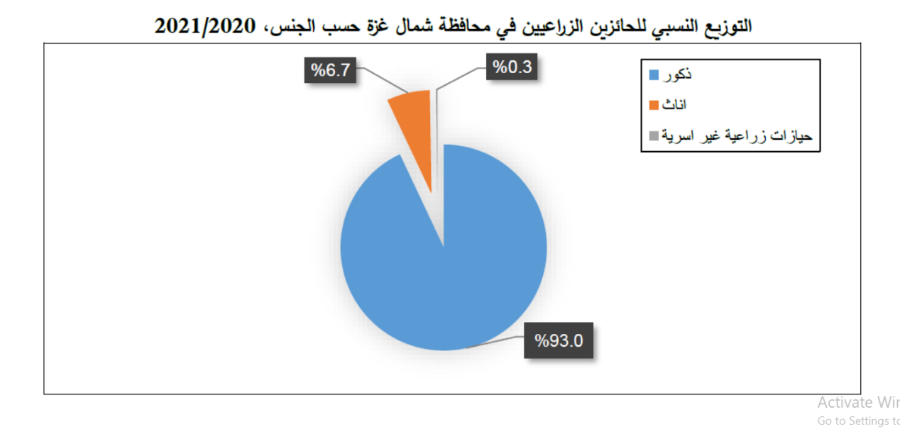
الشكل رقم: 8، التوزيع النسبي للحائزين الزراعيين في محافظة شمال غزة حسب الجنس
المصدر: الجهاز المركزي للإحصاء الفلسطيني. (2023). التعداد الزراعي 2021 – محافظة شمال غزة. رام الله – فلسطين.

الشكل رقم:9، التوزيع النسبي للحائزين الزراعيين في محافظة شمال غزة حسب الفئة العمرية
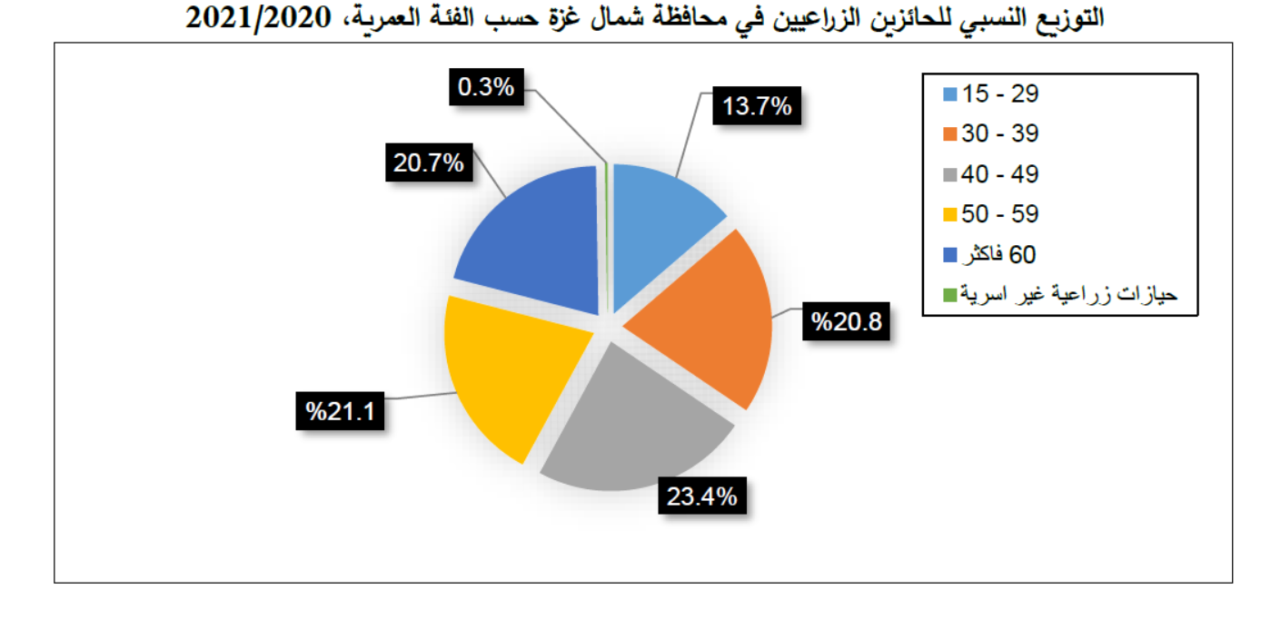
المصدر: الجهاز المركزي للإحصاء الفلسطيني. (2023). التعداد الزراعي 2021 – محافظة شمال غزة. رام الله – فلسطين.
بلغ عدد الحيازات الزراعية 6,112 حيازة، منها 44.3% نباتية، و41% حيوانية، و14.7% مختلطة. تُعد هذه النسب مؤشرًا على تنوع الإنتاج، ولكنها تُظهر ميلًا لهيمنة الإنتاج الحيواني في منطقة مكتظة سكانيًا، ما يفرض تحديات تتعلق بإدارة النفايات الحيوانية والموارد المائية.
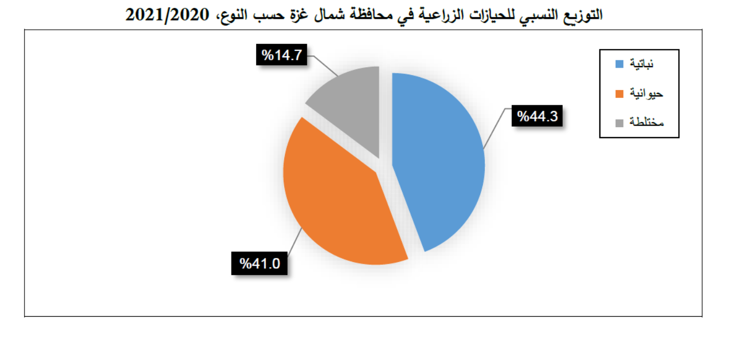
الشكل رقم:10، التوزيع النسبي للحيازات الزراعية في محافظة شمال غزة حسب النوع
المصدر: الجهاز المركزي للإحصاء الفلسطيني. (2023). التعداد الزراعي 2021 – محافظة شمال غزة. رام الله – فلسطين.

ويتضح أن 55.1% من الحيازات تهدف للبيع، مقابل 12.1% فقط للاستهلاك الذاتي، ما يبرز التوجه التجاري للزراعة في شمال غزة رغم الحصار. كذلك فإن 76.4% من الحيازات هي مملوكة، وهو مؤشر إيجابي على استقرار الملكية، بينما تتوزع باقي الحيازات بين الانتفاع والإيجار.
وبلغت المساحة الزراعية الإجمالية 22,165 دونمًا، تتركز في البيوت البلاستيكية والخضروات (أكثر من 60%). كما تُظهر البيانات أن 74.2% من الحيازات تقع ضمن فئة أقل من 3 دونمات، مما يعكس تجزئة مفرطة في الأراضي الزراعية، ويؤثر سلبًا على جدوى المكننة الزراعية.
من حيث أسلوب الري، فإن 54.6% من المساحات تروى بطريقة بعلية، مقابل 45.4% بالري المائي، مما يُبرز ضعف البنية التحتية للري والاعتماد الكبير على الأمطار رغم شُحّها.
تشير المؤشرات إلى أن القطاع الزراعي في شمال غزة يعاني من تحديات هيكلية، أبرزها: صغر الحيازات، انخفاض نسبة المروية، تركّز الحيازة بين الذكور، وارتفاع الاعتماد على الإنتاج الحيواني والنباتي المؤقت. وتدل هذه المعطيات على الحاجة لسياسات دعم فني، وتحفيز زراعة مستدامة، وتحديث أساليب الإنتاج والري، إضافة إلى تمكين المرأة والشباب للمساهمة الفاعلة في هذا القطاع.
المساحة بالدونم | للاستهلاك فقط | للاستهلاك وبعض البيع | للبيع وبعض الاستهلاك | للبيع فقط
Up to 2.99 | 654 | 759 | 2337 | 788
3 - 5.99 | 60 | 84 | 520 | 153
6 - 9.99 | 19 | 25 | 208 | 67
10 - 19.99 | 4 | 15 | 187 | 62
20 - 29.99 | 3 | 2 | 50 | 23
30 - 39.99 | 0 | 0 | 22 | 4
40 - 49.99 | 0 | 0 | 13 | 5
50 - 59.99 | 0 | 0 | 3 | 4
60 - 69.99 | 0 | 0 | 7 | 3
70 - 79.99 | 0 | 0 | 2 | 0
80 + | 0 | 0 | 17 | 12
الجدول رقم 11، عدد الحيازات الزراعية لمحافظة شمال غزة، حسب الغرض الرئيسي للإنتاج وفئات مساحة الحيازة
المصدر: الجهاز المركزي للإحصاء الفلسطيني. (2023). التعداد الزراعي 2021 – محافظة شمال غزة. رام الله – فلسطين.

تُظهر بيانات الجدول رقم (11) أن محافظة شمال غزة تضم 6,112 حيازة زراعية، وهو عدد كبير نسبيًا يُبرز الكثافة العالية للنشاط الزراعي في هذه المحافظة مقارنة ببقية محافظات القطاع. أكثر من 74% من هذه الحيازات تقع ضمن فئة المساحات الصغيرة التي تقل عن 3 دونمات، ما يعكس نمطًا حيازيًا تفتيتيًا (Fragmented Holdings)، يُعد سمة رئيسية للزراعة في المناطق الحضرية أو شبه الحضرية. هذا النمط يقيّد بشكل مباشر إمكانيات التوسع في الإنتاج الزراعي سواء من حيث التوسع الأفقي أو الاعتماد على التقنيات الرأسيّة الآلية، مما يُشكّل تحديًا بنيويًا أمام زيادة الكفاءة والإنتاجية.
ومن حيث التوجهات الإنتاجية، تُخصص 3,366 حيازة، أي ما يعادل 55% من إجمالي الحيازات، للإنتاج بغرض البيع فقط، وهو ما يؤكد على أن السوق يشكّل المحرّك الرئيسي للقرار الزراعي في شمال غزة، ويعكس ديناميكية نقدية متزايدة لدى المزارعين الذين يسعون لتعظيم الإيرادات المالية بدلًا من الاكتفاء الذاتي. هذا التحول يُشير إلى انخراط قوي في الأسواق المحلية، وربما في التصدير الجزئي (عند توفر القنوات)، ما يفرض الحاجة إلى سياسات ائتمانية واضحة وبرامج تمويل موجهة لتحسين أدوات وأساليب الإنتاج الزراعي.
وفي الاتجاه ذاته، نجد أن 885 حيازة (14.5%) تجمع بين غرضي الاستهلاك والبيع، ما يُبرز نمطًا إنتاجيًا مزدوجًا يوازن بين الاحتياجات الاقتصادية والاستهلاكية للأسر الزراعية. بينما يقتصر عدد الحيازات التي تُنتج فقط للاستهلاك الذاتي على 740 حيازة (12%)، وهي نسبة متدنية نسبيًا، ما يعكس تراجع الزراعة التقليدية المعتمدة على الاكتفاء الذاتي، لصالح الأنماط السوقية المرتبطة بالطلب النقدي، وهو تحول مهم في الثقافة الاقتصادية للزراعة المحلية.
ويُلاحظ كذلك أن معظم الحيازات الصغيرة (تحت 2.99 دونم) وعددها 4,538 حيازة، تُوجه أنشطتها بشكل ملحوظ نحو السوق، إذ تُخصص 2,337 منها للبيع فقط. ويُعد هذا المؤشر دالًا على مفارقة بنيوية، إذ يُظهر أن حتى أصحاب الأراضي المحدودة يسعون إلى الانخراط في الدورة التجارية الزراعية، ما يعكس إدراكًا اقتصاديًا متقدمًا ورغبة في تحسين الدخل بالرغم من القيود الحجمية.
بصورة عامة، تكشف هذه المعطيات عن اقتصاد زراعي سوقي متنامٍ في محافظة شمال غزة، يعمل ضمن حدود مساحية وهيكلية ضيقة، ويطرح هذا الواقع تحديات كبرى على صانعي السياسات الزراعية فيما يخص توفير بيئة مؤسساتية مناسبة. هذه البيئة يجب أن تتضمن برامج دعم فني وتمويل تشاركي يراعي طبيعة الحيازات الصغيرة، مع التركيز على توسيع نطاق التكنولوجيا الزراعية الملائمة وتحسين سلاسل التوزيع والربط مع الأسواق المحلية والخارجية، بما يعزز من قدرة هذا القطاع على البقاء والازدهار في ظل ظروف الحصار والقيود المفروضة.
المؤشر | 2010 | 2021
عدد الحائزين | 3099 | 2714
عدد الحيازات | 2869 | 2637
المساحة المزروعة (دونم) | 11325 | 11257
مساحة المحاصيل الحقلية (دونم) | 898 | 2326
مساحة الخضروات (دونم) | 1238 | 4197
مساحة البستنة الشجرية (دونم) | 9189 | 4734
عدد الأبقار (رأس) | 7785 | 797
عدد الأغنام (رأس) | 1725 | 121
عدد الماعز (رأس) | 2954 | 292
الدجاج اللاحم (طير) | 466120 | 2121867
الدجاج البياض (طير) | 74856 | 150390
خلايا النحل (خلية) | 556 | 1773
الجدول رقم 12، مقارنة بين التعداد الزراعي لعام 2010، 2021، لمحافظة شمال غزة
المصدر: الجهاز المركزي للإحصاء الفلسطيني. (2023). التعداد الزراعي 2021 – محافظة شمال غزة. رام الله – فلسطين.
تشير بيانات الجدول رقم (12) إلى تغيّرات بنيوية في النشاط الزراعي بمحافظة شمال غزة بين عامي 2010 و2021، حيث انخفض عدد الحائزين من 3,099 إلى 2,714، والحيازات من 2,869 إلى 2,637، ما يعكس تراجعًا في الانخراط بالزراعة، بفعل التحول إلى أنشطة أخرى، وتزايد المخاطر الناتجة عن الحصار، وضعف العوائد (PCBS, 2022). ورغم ذلك، بقيت المساحة المزروعة شبه ثابتة (11,325 مقابل 11,257 دونم)، مما يدل على تكثيف زراعي وربما تحسّن في كفاءة الاستخدام.
تحوّل نمط الإنتاج بوضوح نحو المحاصيل قصيرة الدورة، إذ ارتفعت مساحة الخضروات بنسبة 239%، والحقلية بنسبة 159%، بينما تراجعت الأشجار المثمرة بنسبة 48%، وهو ما يُفسَّر بالحاجة إلى دخل سريع وانخفاض القدرة على صيانة الزراعات طويلة الأجل (FAO, 2021).
فيما يتعلق بالثروة الحيوانية، لوحظ انهيار حاد بنسبة تجاوزت 90% في أعداد الأبقار والأغنام والماعز، ويُعزى ذلك إلى ارتفاع تكاليف الأعلاف، تدمير المراعي، وقلة الدعم المؤسسي (Al Mezan, 2023). بالمقابل، ارتفع إنتاج الدواجن والبيض بشكل كبير، وهو تحول نحو أنشطة سريعة العائد وأقل مخاطرة، كما تضاعف نشاط تربية النحل، مما يعكس تنويعًا في مصادر الدخل واستجابة ذكية للأزمات المتراكمة.

محافظة دير البلح:
أولًا: بنية الحيازات وتركيبة الحائزين
بلغ عدد الحائزين الزراعيين في محافظة دير البلح 3,777 حائزًا، يشكّل الذكور النسبة الساحقة منهم (92.2%)، في حين بلغت نسبة الإناث 7.7% فقط، مع 3 حيازات غير أسرية (0.1%)، ما يعكس استمرار النمط الذكوري في ملكية وإدارة الأنشطة الزراعية، وانخفاض مشاركة النساء رغم مساهمتهن غير الرسمية الواسعة. هذا الخلل في التوزيع النوعي يدعو إلى تبني مقاربات شاملة للتمكين الزراعي للنساء، لا سيما ضمن برامج التنمية الريفية المستدامة.
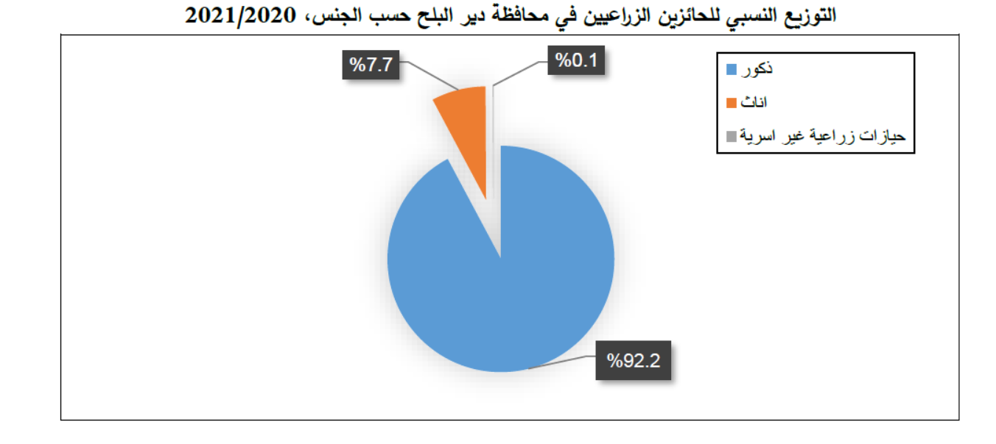
الشكل رقم:11، التوزيع النسبي للحائزين الزراعيين في محافظة دير البلح حسب الجنس
المصدر: الجهاز المركزي للإحصاء الفلسطيني. (2023). التعداد الزراعي 2021 – محافظة دير البلح. رام الله – فلسطين.
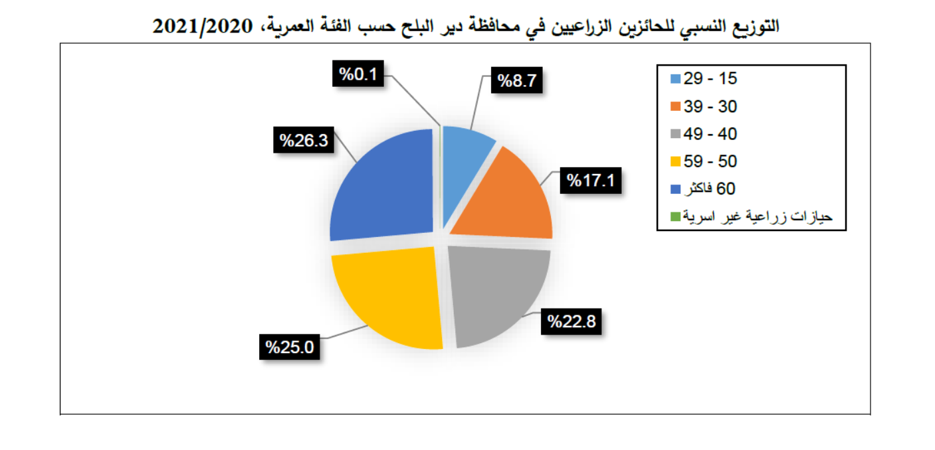
من حيث التركيبة العمرية، تظهر البيانات أن كبار السن (60 عامًا فأكثر) يشكّلون أكبر شريحة من الحائزين (26.3%)، يليهم الفئة من 50–59 عامًا بنسبة 25%. يشير ذلك إلى شيخوخة قطاع الزراعة في المحافظة، ما يتطلب وضع سياسات تحفيزية لجذب الشباب، وضمان نقل المعرفة بين الأجيال الزراعية.
شكل رقم 12، التوزيع النسبي للحائزين الزراعيين في محافظة دير البلح حسب الفئة العمرية
المصدر: الجهاز المركزي للإحصاء الفلسطيني. (2023). التعداد الزراعي 2021 – محافظة دير البلح. رام الله – فلسطين.
ثانيًا: خصائص الحيازات الزراعية والمساحات
بلغ عدد الحيازات الزراعية 3,880 حيازة، منها 56.7% نباتية، و27.8% حيوانية، و15.5% مختلطة. ويلاحظ أن هذا التوزيع يعكس توجهًا نحو تنويع الأنشطة الزراعية، لكن بتركيز على الإنتاج النباتي، وهو ما يتماشى مع الظروف المناخية والتربة في المحافظة.
من الملفت أن 99.9% من الحيازات أسرية، وأن 80% تقريبًا من الحائزين يملكون الأراضي، بينما 7.7% فقط يستأجرون، و3.9% يملكون حق انتفاع، ما يعكس استقرارًا نسبيًا في بنية الملكية.
ثالثًا: تحليل المساحة الزراعية
بلغت المساحة الكلية للحيازات 16,622 دونمًا، منها 9,257 دونمًا مزروعة بالبساتين الشجرية و6,137 دونمًا مزروعة بالمحاصيل المؤقتة (حقول وخضروات). تعزز هذه الأرقام فرضية الاعتماد على نمط زراعة شجري طويل الأجل، ما يشير إلى استثمار طويل المدى رغم القيود التي يفرضها الاحتلال.

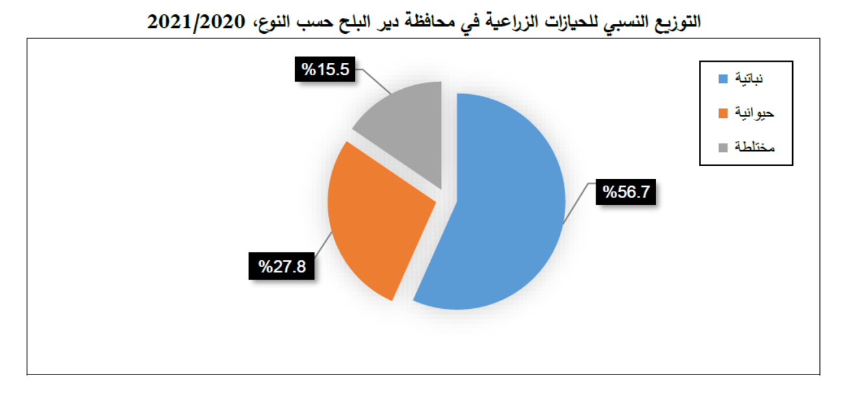
على صعيد الإنتاج الفعلي، بلغت المساحة المزروعة فعليًا بالمحاصيل 17,833 دونمًا، منها 42.4% خضروات، و44.3% بساتين، و13.3% محاصيل حقلية. يُظهر هذا التوزيع توجهًا واضحًا نحو الزراعة البستانية كخيار اقتصادي مستدام، وهو أمر يتماشى مع مقاربات الاقتصاد البيئي، التي تركّز على الاستخدام الأمثل للموارد الطبيعية في ظل محدودية الأراضي.
شكل رقم 12، التوزيع النسبي للحيازات الزراعية في محافظة دير البلح حسب النوع
المصدر: الجهاز المركزي للإحصاء الفلسطيني. (2023). التعداد الزراعي 2021 – محافظة دير البلح. رام الله – فلسطين.
رابعًا: نمط الإنتاج والاستهلاك
أظهرت البيانات أن 52.2% من الحيازات هدفها الأساسي هو البيع، بينما 13.6% للإنتاج الذاتي فقط. ويؤكد ذلك أن دير البلح تعتمد على الزراعة كمصدر دخل أساسي وليس فقط للاستهلاك الذاتي، ما يستدعي تعزيز سلاسل القيمة الزراعية وتمكين المنتجين من النفاذ إلى الأسواق الداخلية والخارجية.
خامسًا: التحليل المكاني للتوزيع الزراعي
من حيث التوزيع الجغرافي، يُلاحظ أن أعلى نسبة من المساحة المزروعة (36.5%) تتركز في تجمع دير البلح، تليه وادي السلقا بنسبة 18%. يشير ذلك إلى عدم توازن في استغلال المساحات بين التجمعات، وهو ما يستدعي تدخلات تخطيطية لتعزيز العدالة الزراعية وتوزيع الاستثمارات.
سادسًا: نمط الري
بلغت المساحات المروية 614 دونمًا فقط (25.8%)، في حين أن الغالبية (74.2%) تعتمد على الري البعلي. وهذه النسبة تؤكد محدودية البنية التحتية للري الحديث، ما يستدعي تبني سياسات تهدف إلى توسيع استخدام نظم الري بالتنقيط والرذاذ، لضمان الكفاءة المائية في ظل أزمة المياه.
الغرض الرئيسي للإنتاج | عدد الحيازات | النسبة المئوية
للبيع أساسًا مع بعض الاستهلاك الذاتي | 2,027 | 52.20%
للبيع فقط | 755 | 19.50%
للاستهلاك الذاتي فقط | 529 | 13.60%
للاستهلاك الذاتي مع بعض البيع | 569 | 14.70%
الجدول رقم 13، عدد الحيازات الزراعية في محافظة دير البلح حسب الغرض من الانتاج
المصدر: الجهاز المركزي للإحصاء الفلسطيني. (2023). التعداد الزراعي 2021 – محافظة دير البلح. رام الله – فلسطين.
تشير بيانات الجدول رقم (13) إلى أن محافظة دير البلح تضم نحو 3,880 حيازة زراعية، تتوزع وفقًا للغرض الإنتاجي والمساحة. النسبة الكبرى من الحيازات – خاصة الصغيرة منها التي تقل عن 3 دونمات (64.3%) – تركز على الإنتاج بغرض البيع، حيث تُستخدم 66% من هذه الحيازات للبيع الكامل أو الجزئي، ما يوضح الطابع التجاري للسلوك الزراعي في المنطقة (PCBS, 2022). كما تزداد النسبة كلما زادت مساحة الحيازة، وهو ما يعزز فرضية العلاقة الطردية بين حجم الحيازة والانخراط في السوق (FAO, 2021).
هذا النمط المجزأ من الملكية يعكس تحديات هيكلية في تحقيق اقتصاديات الحجم، مما يؤدي إلى ارتفاع تكاليف الإنتاج وانخفاض الكفاءة. ويُبرز الحاجة إلى تشجيع نماذج الزراعة التعاونية أو التشاركية لتحسين الإنتاجية (Altieri, 1995). من ناحية أخرى، فإن نسبة من الحيازات تُخصص فقط للاستهلاك الذاتي، ما يشير إلى وجود فئة من المزارعين غير المندمجين في السوق، يعانون من هشاشة اقتصادية، ويحتاجون إلى تدخلات اجتماعية وتمويلية مستهدفة (World Bank, 2020).
تتمتع دير البلح بموقع جغرافي مميز (سهل ساحلي وتربة خصبة)، مما يمنحها إمكانيات زراعية كبيرة، لا سيما في إنتاج الخضروات والبساتين. غير أن هذه الإمكانيات تُقيدها مشكلات تفتت الملكيات، وشح المياه، وغياب سياسات ائتمانية محفزة، وهي عوامل تعوق تطوير قطاع زراعي تنافسي في المنطقة.

المؤشر | التعداد الزراعي 2010 | التعداد الزراعي 2021
عدد الحائزين | 2,900 | 3,777
عدد الحيازات | 3,071 | 3,880
المساحة المزروعة (دونم) | 15,492 | 17,833
مساحة المحاصيل الحقلية (دونم) | 2,669 | 2,380
مساحة الخضروات (دونم) | 5,530 | 7,559
مساحة البستنة الشجرية (دونم) | 5,293 | 7,894
عدد الأبقار (رأس) | 898 | 504
عدد الأغنام (رأس) | 8,705 | 10,143
عدد الماعز (رأس) | 996 | 1,195
الدجاج اللاحم (طير) | 1,111,550 | 2,080,640
الدجاج البياض (طير) | 26,150 | 88,100
خلايا النحل (خلية) | 1,211 | 1,588
الجدول رقم 14، مقارنة بين التعداد الزراعي لعام 2010، 2021، لمحافظة دير البلح

المصدر: الجهاز المركزي للإحصاء الفلسطيني. (2023). التعداد الزراعي 2021 – محافظة دير البلح. رام الله – فلسطين.
بالاعتماد على بيانات التعداد الزراعي 2010 و2021، تُظهر محافظة دير البلح مؤشرات تحوّل ملموسة في البنية الزراعية، سواء من حيث نمط الحيازة أو نوعية النشاط الزراعي. فقد ارتفع عدد الحائزين بنسبة 30.2% والحيازات بنسبة 26.3%، وهو ما يعكس اتساع دائرة المشتغلين بالزراعة كخيار معيشي في ظل انكماش القطاعات الأخرى بسبب الحصار والإغلاق المتكرر (PCBS, 2022).
ورغم أن المساحة المزروعة ارتفعت بنسبة 15.1%، فإن المساحات المخصصة للمحاصيل الحقلية تراجعت بنسبة 10.8%، في مقابل زيادة ملحوظة في زراعة الخضروات (+36.7%) والبستنة الشجرية (+49.2%). هذا التحول يعكس استراتيجية تكيّف اقتصادي نحو محاصيل ذات عائد نقدي أعلى ودورة إنتاج أسرع، وهو اتجاه تُعزّزه مقاربة الأمن الغذائي الزراعي في بيئة مقيدة الموارد (Altieri, 1995؛ FAO, 2021).
في جانب الثروة الحيوانية، شهدت تربية الأبقار تراجعًا بنسبة 43.9%، على الأرجح بسبب تكاليف الأعلاف ونقص المساحات، في حين ارتفعت أعداد الأغنام (+16.5%) والماعز (+20%)، وهو ما يشير إلى انتقال المزارعين إلى بدائل أكثر مرونة وأقل تكلفة.
أبرز المؤشرات كانت في قطاع الدواجن، حيث ارتفع عدد الدجاج اللاحم بنسبة 87%، والبيّاض بنسبة 237%، ما يعكس توسعًا واضحًا في مشاريع الدواجن التي تساهم في توفير البروتين محليًا وتحقيق الأمن الغذائي السريع العائد، خاصة في ظل محدودية الإنتاج الحيواني الآخر (World Bank, 2020).
وبصورة عامة، تؤكد هذه التحولات أن المزارعين في دير البلح باتوا يعتمدون مقاربة زراعية نقدية تعتمد على تخصيص الموارد المتاحة نحو الأنشطة الأعلى ربحية والأقل مخاطرة، في ظل غياب الدعم المؤسسي الكافي وضعف البنية التحتية الزراعية.

محافظة خانيونس:
بلغ عدد الحائزين الزراعيين في محافظة خان يونس 8,268 حائزًا، شكل الذكور منهم 91.7% (7,580 حائزًا)، مقابل 8.1% فقط من الإناث، ما يعكس فجوة جندرية واضحة في ملكية الأراضي الزراعية. وقد بلغت نسبة الحيازات غير الأسرية 0.2% فقط، وهي نسبة ضئيلة تدل على طابع زراعي عائلي تقليدي.
على صعيد الفئات العمرية، تركزت الحيازة لدى الفئة العمرية 60 سنة فأكثر بنسبة 28.7%، يليها الفئة من 50–59 سنة بنسبة 24.5%، مما يعكس شيخوخة القطاع الزراعي في خان يونس، ويطرح تحديات مستقبلية تتعلق بتجديد القوى العاملة الزراعية.
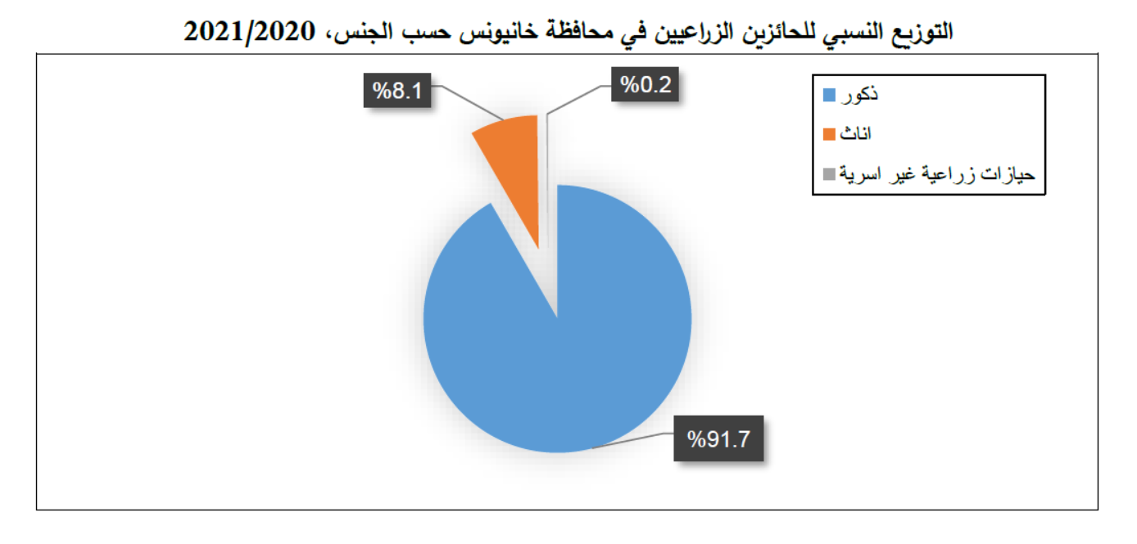
شكل رقم 13، التوزيع النسبي للحائزين الزراعيين في محافظة خانيونس حسب الجنس
المصدر: الجهاز المركزي للإحصاء الفلسطيني. (2023). التعداد الزراعي 2021 – محافظة خانيونس. رام الله – فلسطين.
تشير بيانات التعداد الزراعي لمحافظة خان يونس إلى وجود 8,371 حيازة، يتوزع نشاطها بين النباتي (60.6%) والحيواني (22.9%) والمختلط (16.5%)، وهو ما يعكس هيمنة الزراعة النباتية في المنطقة، خصوصًا البستنة والخضروات. ويُلاحظ أن 99.8% من الحيازات أسرية، وغالبيتها فردية، مما يدل على ضعف البنية التعاونية. كما أن 65.6% من الحيازات تقل مساحتها عن 3 دونمات، ما يؤكد الطابع التفتيتي الذي يعوق تطبيق اقتصاديات الحجم (PCBS, 2022).
من حيث الهدف الإنتاجي، يتجه 47.7% من الحيازات نحو السوق، ما يعكس تحولًا تدريجيًا من الزراعة المعاشية إلى الزراعة التجارية، في حين تبقى نسبة الاكتفاء الذاتي منخفضة (15%)، مما يعزز من ضرورة توفير سياسات تسويقية وتمويلية تعزز من الإنتاج التجاري وتضمن الاستقرار للمزارعين.
أما من حيث حقوق الحيازة، فإن 82.2% من الحيازات مملوكة، وهو مؤشر على استقرار نسبي قد يشجع الاستثمار طويل الأمد، في حين أن نسبة الحيازات بحق انتفاع مقابل أو دون مال تبقى محدودة (14.9%)، ما يخفف من المخاوف المتعلقة بحقوق الأرض.
بلغت المساحات المزروعة فعليًا 37,213 دونمًا، تتوزع على محاصيل حقلية (20.8%)، خضروات (48.9%) وبستنة شجرية (30.3%)، ما يدل على تنوع في النشاط الزراعي مع ميل واضح نحو زراعة الخضروات، كونها سريعة العائد ومرتبطة بالطلب المحلي. وتُعد منطقة خان يونس المركزية الأكثر كثافة بالإنتاج (34%)، تليها عبسان الكبيرة (18.8%)، مما يستدعي توجيه البنية التحتية الزراعية بشكل استراتيجي نحو هذه المناطق.
أخيرًا، يعتمد 78.4% من المحاصيل الحقلية على الري البعلي، ما يجعل الزراعة في خان يونس عرضة لتقلبات المناخ، وهو ما يسلّط الضوء على أهمية تطوير أنظمة ري حديثة تدعم الاستدامة وتقلل من المخاطر المناخية (FAO, 2021).

المساحة (بالدونم) | فقط للاستهلاك | للاستهلاك مع بيع جزء | للبيع مع بعض الاستهلاك | فقط للبيع
حتى 2.99 | 1,391 | 860 | 2,344 | 893
3 - 5.99 | 278 | 266 | 876 | 215
6 - 9.99 | 55 | 85 | 386 | 114
10 - 19.99 | 23 | 32 | 272 | 77
20 - 29.99 | 5 | 7 | 58 | 25
30 - 39.99 | 1 | 2 | 23 | 15
40 - 49.99 | 0 | 0 | 9 | 7
50 - 59.99 | 0 | 1 | 5 | 5
60 - 69.99 | 0 | 0 | 4 | 3
70 - 79.99 | 0 | 0 | 5 | 3
80+ | 1 | 0 | 9 | 16
الجدول رقم 15 الحيازات الزراعية في محافظة خان يونس حسب الغرض الرئيسي للإنتاج وفئات مساحة الحيازة (بالدونم)
المصدر: الجهاز المركزي للإحصاء الفلسطيني. (2023). التعداد الزراعي 2021 – محافظة خانيونس. رام الله – فلسطين.
- البيع هو الدافع الرئيسي للإنتاج في محافظة خان يونس، حيث تشكل الحيازات التي هدفها الأساسي البيع (مع أو بدون استهلاك ذاتي) نسبة 63.8% من إجمالي الحيازات (3,991 + 1,373 = 5,364 حيازة).
- في المقابل، تمثل الحيازات التي يغلب عليها الطابع الاستهلاكي (ذاتي فقط أو مع بيع جزء) حوالي 35.9%، ما يعكس ارتفاع الطابع التجاري للزراعة في خان يونس مقارنة بمحافظات أخرى أكثر اكتفاءً ذاتيًا.
- يتبين أن الحيازات الصغيرة جدًا (حتى 2.99 دونم) تُشكل 65.6% من إجمالي الحيازات، وهي نسبة مرتفعة تعكس مشكلة تجزئة الملكيات الزراعية.
- أما الحيازات الأكبر من 10 دونم فتمثل فقط 6.5% من المجموع، وتتمركز غالبيتها في فئة الإنتاج من أجل البيع، ما يؤكد على أن الزراعة التجارية ترتبط أكثر بالحيازات الكبيرة.
- نلاحظ أن حيازات الاستهلاك الذاتي فقط تتركز بشكل شبه كامل في المساحات الصغيرة (أكثر من 79% منها أقل من 3 دونم)، وهو ما يعكس ارتباط الفقر الريفي أو الدخل المحدود بهذا النمط من الإنتاج.
- أما الحيازات التي تنتج لأغراض تجارية بحتة (فقط للبيع)، فتوزعت نسبيًا على كافة الفئات، لكنها تزداد كلما ارتفعت مساحة الحيازة، لا سيما في الفئات من 6 دونم فما فوق.
المؤشر | التعداد الزراعي 2010 | التعداد الزراعي 2021
عدد الحائزين | 6,176 | 8,268
عدد الحيازات | 6,126 | 8,371
المساحة المزروعة (دونم) | 26,562 | 37,213
مساحة المحاصيل الحقلية (دونم) | 9,025 | 7,745
مساحة الخضروات (دونم) | 7,387 | 18,200
مساحة البستنة الشجرية (دونم) | 10,150 | 11,268
عدد الأبقار (رأس) | 856 | 1,012
عدد الأغنام (رأس) | 14,052 | 17,185
عدد الماعز (رأس) | 2,416 | 1,278
الدجاج اللاحم (طير) | 2,636,942 | 3,796,980
الدجاج البياض (طير) | 91,210 | 90,220
خلايا النحل (خلية) | 3,840 | 5,700
الجدول رقم 16 مقارنة بين التعداد الزراعي لمحافظة خانيونس بين عامي 2010 ،2021

المصدر: الجهاز المركزي للإحصاء الفلسطيني. (2023). التعداد الزراعي 2021 – محافظة خانيونس. رام الله – فلسطين.
ارتفع عدد الحائزين بنسبة تقارب 34% (من 6,176 إلى 8,268)، وارتفع عدد الحيازات بنسبة مشابهة، ما يعكس توسعًا في المشاركة في النشاط الزراعي، قد يكون ناتجًا عن:
ارتفعت المساحة المزروعة من 26,562 دونم إلى 37,213 دونم، أي بنسبة زيادة تقارب 40%، وهو تطور إيجابي يدل على: تحسن استغلال الأراضي الزراعية أوإمكانية وجود دعم حكومي أو مشاريع تنموية استهدفت قطاع الزراعة.
انخفاض مساحة المحاصيل الحقلية بنسبة 14.2% (من 9,025 إلى 7,745 دونم) مقابل: زيادة كبيرة جدًا في مساحة الخضروات بنسبة 146%، ما يشير إلى: تحول النمط الزراعي نحو الإنتاج عالي القيمة والسريع الدورة (الخضروات). واستجابة السوق المحلي والطلب المرتفع على الخضروات الطازجة.
زيادة متوسطة في مساحة البستنة الشجرية (بنحو 11%) تعزز توجهات الزراعة المستدامة طويلة الأجل.

محافظة رفح:
تشير بيانات التعداد الزراعي لعام 2020/2021 إلى أن عدد الحائزين الزراعيين بلغ 3,575 حائزًا، شكّل الذكور منهم 90.5%، مقابل 9.2% من الإناث، وهي من أعلى نسب مشاركة النساء في الزراعة مقارنة بالمحافظات الأخرى، وإن كانت لا تزال تعكس فجوة جندرية واضحة. أما على صعيد الفئات العمرية، فتتوزع الحيازات بتركيز في الفئة العمرية 40–49 عامًا بنسبة 24.6%، تليها الفئة 60 عامًا فأكثر بنسبة 22.8%، ما يسلّط الضوء على شيخوخة القوى العاملة الزراعية في المحافظة، ويدعو إلى تدخلات شبابية استراتيجية تضمن استدامة العمل الزراعي مستقبلاً.
أما بالنسبة لنمط الحيازات الزراعية، فقد بلغ عدد الحيازات 3,754 حيازة، توزعت بواقع 58.5% حيازات نباتية، و29.8% حيازات حيوانية، و11.7% حيازات مختلطة. ويُلاحظ أن الحيازات الأسرية تهيمن بشكل شبه كامل بنسبة 99.7%، ما يعكس الطابع التقليدي والاقتصاد العائلي في الزراعة المحلية. وتُظهر بيانات المساحات أن نحو 69.3% من الحيازات تقع ضمن فئة المساحات الصغيرة (أقل من 3 دونمات)، وهو ما يعزز من فرضية هيمنة الزراعة المعيشية ذات الدخل المحدود، ويُضعف من القدرة التنافسية للسوق الزراعي المحلي.
فيما يتعلق بغرض الإنتاج، تبين أن 50.5% من الحيازات (1,896 حيازة) تنتج أساسًا للبيع مع بعض الاستهلاك الذاتي، وهي دلالة على تنامي الارتباط بالسوق. في المقابل، اقتصرت الحيازات التي تُنتج للاستهلاك الذاتي فقط على 331 حيازة بنسبة 8.8%، ما يشير إلى تقلص الزراعة الأسرية المعتمدة على الاكتفاء الذاتي. ويُلاحظ أن المساحة المزروعة الإجمالية بلغت نحو 17,833 دونمًا، توزعت بنسبة كبيرة في تجمعي الشوكة (47.0%) ورفح يبنا (42.3%)، بما يؤكد التركز الجغرافي للإنتاج الزراعي في مناطق بعينها.
أما من حيث المحاصيل الحقلية، فقد بلغت المساحة المزروعة 1,772 دونمًا، منها 1,513 دونمًا (85.4%) تم حصادها فعليًا، وهو ما يعكس مستوى جيدًا من الكفاءة التشغيلية. وتُظهر بيانات استخدام أنماط الري أن 71.3% من الأراضي تعتمد على الري البعلي، بينما بلغت نسبة الأراضي المروية 27.8% فقط، وهو ما يجعل الزراعة في رفح معرضة لتقلبات المناخ وهشاشة الأمن المائي.
البيانات في الجدول رقم 17، تشير إلى أن غالبية الحيازات الزراعية في محافظة رفح صغيرة الحجم، حيث تقع 69.3% من الحيازات ضمن فئة أقل من 3 دونمات، وهو ما يعكس بنية زراعية تعتمد على الزراعة المعيشية الصغرى. من حيث الغرض من الإنتاج، فإن 50.5% من الحيازات تركز على البيع مع بعض الاستهلاك الذاتي، مما يدل على انخراط معتدل في الأسواق مع استمرار الطابع العائلي. بينما 11% فقط من الحيازات تنتج للاستهلاك الذاتي فقط، وهي نسبة متدنية تعكس تراجع نمط الاكتفاء الذاتي.
يتوزع البيع التجاري (للبيع فقط) بشكل رئيسي ضمن الحيازات الصغيرة والمتوسطة، مما يشير إلى استخدام هذه المساحات كمصدر دخل رئيسي رغم محدوديتها.
المساحة (بالدونم) | للاستهلاك | للاستهلاك مع بيع جزء | للبيع مع بعض الاستهلاك | للبيع
حتى 2.99 | 354 | 271 | 1,204 | 774
3 - 5.99 | 35 | 43 | 409 | 185
6 - 9.99 | 12 | 10 | 142 | 58
10 - 19.99 | 4 | 5 | 104 | 62
20 - 29.99 | - | 1 | 16 | 18
30 - 39.99 | - | 1 | 8 | 3
40 - 49.99 | 1 | - | 3 | 6
50 - 59.99 | - | - | 2 | 2
60 - 69.99 | - | - | 2 | 4
70 - 79.99 | - | - | - | 4
80 فما فوق | - | - | 6 | 5
جدول رقم 17: عدد الحيازات الزراعية في محافظة رفح حسب الغرض الرئيسي للإنتاج وفئات مساحة الحيازة، 2020/2021
المصدر: الجهاز المركزي للإحصاء الفلسطيني. (2023). التعداد الزراعي 2021 – محافظة رفح. رام الله – فلسطين.
المؤشر | التعداد الزراعي 2010 | التعداد الزراعي 2021
عدد الحائزين | 3,305 | 3,575
عدد الحيازات | 3,529 | 3,754
المساحة المزروعة (دونم) | 16,496 | 16,547
مساحة المحاصيل الحقلية | 3,059 | 1,772
مساحة الخضروات (دونم) | 7,870 | 10,712
مساحة البستنة الشجرية (دونم) | 5,567 | 4,063
عدد الأبقار (رأس) | 3,108 | 5,339
عدد الأغنام (رأس) | 8,380 | 7,256
عدد الماعز (رأس) | 1,559 | 616
الدجاج اللاحم (طير) | 1,631,980 | 2,715,320
الدجاج البياض (طير) | 13,000 | 9,990
خلايا النحل (خلية) | 632 | 661
الجدول رقم 18 مقارنة بين التعداد الزراعي لمحافظة رفح بين عامي 2010 ،2021
المصدر: الجهاز المركزي للإحصاء الفلسطيني. (2023). التعداد الزراعي 2021 – محافظة رفح. رام الله – فلسطين.
تكشف البيانات الجدول رقم 18، عن تحسن ملحوظ في بعض مؤشرات الثروة الحيوانية في محافظة رفح خلال الفترة 2010–2021، خصوصًا في أعداد الأبقار والدجاج اللاحم، ما يعكس توجها نحو تعزيز الإنتاج الحيواني كمصدر دخل وتجاري. في المقابل، شهدت مساحة المحاصيل الحقلية انخفاضًا واضحًا يقابله توسع في زراعة الخضروات، مما يدل على تحوّل في نمط الإنتاج نحو محاصيل أكثر ربحية وكثافة في وحدة المساحة. أما البستنة الشجرية فقد تراجعت، وهو ما قد يرتبط بمتغيرات مناخية أو اقتصادية أو ضعف الاستثمار طويل الأجل في الأشجار المثمرة. إجمالًا، تشير الأرقام إلى تطور نوعي في نمط الزراعة باتجاه التكثيف الزراعي والإنتاج الحيواني التجاري.

صادرات وواردات قطاع غزة الزراعية:
أخر البيانات التي توفرت من وزارة الاقتصاد الوطني بغزة كانت عام 2017، حول الميزان التجاري للقطاع الزراعي بقطاع غزة:
النوع | الكمية (طن) | القيمة (ألف شيكل) | القيمة (ألف دولار)
فراولة | 71 | 840 | 219.3
شيري | 0 | 0 | 0
فلفل حلو | 16.5 | 148.5 | 38.7
توابل | 23.36 | 467.2 | 122
المجموع | 110.86 | 1455.7 | 380
الجدول رقم 19، صادرات قطاع غزة الزراعية إلى أوروبا للعام 2016

المصدر: الإدارة العامة للتسويق والمعابر، 2016
النوع | الكمية (طن) | القيمة (ألف شيكل) | القيمة (ألف دولار)
بندورة | 3002 | 9006 | 2351
باذنجان | 293.2 | 879.6 | 230
المجموع | 3295.2 | 9885.6 | 2581
الجدول رقم 20، صادرات قطاع غزة الزراعية إلى الاحتلال للعام 2016

المصدر: الإدارة العامة للتسويق والمعابر، 2016

النوع | الكمية (طن) | القيمة (ألف شيكل) | القيمة (ألف دولار)
فراولة | 209.6 | 2515.2 | 656.7
فلفل | 332.4 | 1662 | 434
بندورة شيري | 64.5 | 387 | 101
خيار | 2529 | 6322.5 | 1651
بندورة | 7446 | 22338 | 5832.3
كوسا | 209.4 | 837.6 | 219
باذنجان | 617.5 | 2470 | 645
فلفل حلو | 747 | 3735 | 975
بطاطا حلوة | 534 | 3204 | 836.6
ملفوف | 175 | 350 | 91.4
بلح (رطب) | 396.4 | 1982 | 517.5
زهرة | 44.9 | 89.8 | 23.5
سمك | 11.5 | 690 | 180
المجموع | 13317 | 46583 | 12163
الجدول رقم 21، صادرات قطاع غزة الزراعية إلى الضفة الغربية للعام 2016
المصدر: الإدارة العامة للتسويق والمعابر، 2016
النوع | الكمية (طن) | القيمة (ألف شيكل) | القيمة (ألف دولار)
بندورة | 457.6 | 1372.8 | 358
بطاطس | 744 | 2232 | 583
ليمون | 1362 | 2724 | 711
فلفسيا | 326 | 652 | 170
بصل | 464 | 928 | 242
المجموع | 3354 | 7909 | 2064
الجدول رقم 22، صادرات قطاع غزة الزراعية إلى الأردن للعام 2016
المصدر: الإدارة العامة للتسويق والمعابر، 2016
يتضح من الجداول أن السوق الأكثر استيعابًا لصادرات غزة الزراعية هو المحافظات الشمالية بقيمة تفوق 12 مليون دولار، تليها أراضي 48، ثم الدول العربية (بقيادة الأردن)، وأخيرًا السوق الأوروبية. هذه الأرقام تعكس الاعتماد الكبير على السوق المحلي والإقليمي، مع ضعف الانفتاح على الأسواق الدولية وخاصة الأوروبية رغم وجود فرص تصدير محدودة (مثل الفراولة والفلفل الحلو).
من الناحية الاقتصادية، نلاحظ أن التركيز على بعض الأصناف مثل البندورة والخيار والفلفل والبطاطا يشير إلى ضعف التنويع في سلة التصدير الزراعي، وهو ما يُعرض المصدرين لمخاطر تسويقية وتقلبات الأسعار. كما أن قيمة الصادرات إلى أوروبا تمثل فقط 2.2٪ من إجمالي قيمة الصادرات بالدولار، ما يؤكد الحاجة إلى تحسين الجودة والتعبئة والامتثال للمعايير الأوروبية لزيادة الحصة التصديرية.
الصنف | الكمية | وحدة القياس | القيمة (ألف شيكل)
ألبان وأجبان | 5,965 | طن | 47,720
لحوم حمراء مجمدة | 2,996 | طن | 44,940
مرتديلا | 9,151 | طن | 45,753
تفاح | 13,323 | طن | 26,646
موز | 10,135 | طن | 18,243
بصل | 6,908 | طن | 10,362
ثوم | 1,752 | طن | 8,760
أشتال فواكه | 44,152 | عدد | 222
أسماك طازجة | 577 | طن | 5,770
أسماك مجمدة | 128 | طن | 1,024
الجدول رقم 23، أهم المنتجات التي يتم استيراداها من قطاع غزة الزراعية للعام 2016
المصدر: الإدارة العامة للتسويق والمعابر، 2016
يعكس الجدول اعتماد قطاع غزة على الاستيراد لتأمين الغذاء، خاصة الأصناف الحيوانية مثل اللحوم والألبان، التي تمثل النسبة الكبرى من حيث القيمة. كما أن هناك استيرادًا كبيرًا للفواكه الأساسية مثل التفاح والموز، بالإضافة إلى المحاصيل الضرورية كالبصل والثوم. اللافت أيضًا الكمية الكبيرة من الأشتال المستوردة، مما يشير إلى وجود اهتمام نسبي بتجديد الزراعة، رغم القيود المفروضة. يُبرز هذا واقعًا اقتصاديًا يعتمد بدرجة كبيرة على الأسواق الخارجية، ما يستدعي تعزيز الإنتاج المحلي وتنمية الزراعة المستدامة.

الفصل الخامس: التحديات السياسية والاقتصادية والجغرافية
من خلال الفصول السابقة لاحظنا أن القطاع الزراعي في قطاع غزة، يعاني من العديد من التحديات والاختلالات الهيكلية والبنيوية التي تؤثر على تطور هذا القطاع، ومن هذه التأثيرات وأهمها هو الاحتلال الإسرائيلي وسياسة التدمير والحصار الذي يمارسه على قطاع غزة منذ عقدين من الزمن، إضافة إلى الانقسام الفلسطيني والتغيرات المناخية التي تؤثر على التربة وانتاجية الأراضي الزراعية، وسنستعرض هذه التحديات بشيء من الإيجاز:

الاحتلال الإسرائيلي:
عند استعراض التحديات والصعوبات التي تؤثر على أي قطاع من الاقتصادية والاجتماعية والسياسية في فلسطين عامة وقطاع غزة، لا يمكن إغفال تأثير الاحتلال الإسرائيلي وسياساته الممنهجة في تدمير مكونات المجتمع الفلسطيني بشكل عام، والاقتصاد الزراعي بشكل خاص، بل إنه من الممكن القول إن الاحتلال الإسرائيلي هو التحدي الأول والأخير الذي يؤثر على القطاع الزراعي في قطاع غزة، سواء عن طريق القصف على الأراضي الزراعية وتدمير التربة، وتلويثها، أو تجريف الأراضي، ومنع الوصول إليها عن طريق إقامة المنطقة العازلة.
الجدول التالي، يوضح عدد الضربات الجوية التي تلقتها الأراضي الزراعية منذ العام 2000 من قبل الاحتلال الإسرائيلي:
العام | عدد ضربات القصف الإسرائيلي على الأراضي الزراعية
2008 | 354
2009 | 1250
2010 | 15
2011 | 9
2012 | 167
2013 | 1
2014 | 2204
2015 | 0
2016 | 2
2017 | 118
2018 | 210
2019 | 10
2020 | 456
2021 | 844
2022 | 120
2023 | 129
2024 | 7400
الجدول رقم 23، عدد الضربات الجوية التي تلقتها الأراضي الزراعية في قطاع غزة
المصدر: العدوان في أرقام، مركز الميزان لحقوق الانسان، 2025

يشكّل الاحتلال الإسرائيلي التحدي الأكبر والأكثر تدميرًا للقطاع الزراعي في قطاع غزة، إذ ينتهج سياسة منهجية تستهدف تدمير البنية التحتية الزراعية وإفقار السكان وتجويعهم. فمنذ اللحظات الأولى لأي عدوان، تلجأ قوات الاحتلال إلى قصف وتدمير الأراضي الزراعية، وتجريف التربة، واستهداف البيوت البلاستيكية، وشبكات المياه والكهرباء، والمزارع الحيوانية، مما يُخلف آثارًا اقتصادية واجتماعية كارثية. وتشير التقديرات إلى أن الإنتاج الزراعي يتكبد خسائر يومية مباشرة تصل إلى مليوني دولار في ظل استمرار القصف والتجريف، ناهيك عن الخسائر في الأصول والممتلكات الزراعية.(ماس، 2008)
بلغت المساحات الزراعية المتضررة حتى عام 2023 نحو 86.4 كم²، موزعة على معظم مناطق القطاع، لا سيما الشرقية منها، والتي تتركز فيها زراعة المحاصيل والخضراوات والأشجار المثمرة. وفي محافظتي خان يونس وشمال غزة، شكّلت المساحات المزروعة بالمحاصيل الحقلية نسبة 69% و52% من إجمالي المساحات، على التوالي، وهو ما جعلها عرضة مباشرة للضرر، خصوصًا في ظل اعتمادها على محصول القمح الذي يُعد من أكثر المحاصيل تضررًا. (إبادة القطاع الزراعي، 2024)
تتعدد أوجه انتهاكات الاحتلال لتشمل: قصف المساحات الزراعية بالصواريخ والقنابل، ومنع وصول المزارعين لأراضيهم، وتدمير شبكات المياه والري، وقطع التيار الكهربائي، ومنع دخول المدخلات الزراعية كالبذور والأسمدة والمبيدات. كما تفرض إسرائيل قيودًا على الصادرات الزراعية وتمنع دخول المساعدات الإنسانية، ما يؤدي إلى تفاقم أزمة الأمن الغذائي، وانتشار المجاعة وسوء التغذية، وخاصة في أوساط الأطفال، حيث تشير التقارير إلى أن 31% من الأطفال تحت سن الثانية، و25% من الأطفال تحت الخامسة عشر يعانون من سوء التغذية. (صالحة، 2020).
كما تعرضت الثروة الحيوانية والسمكية لأضرار فادحة؛ فقد دُمّرت مزارع الدواجن والماشية، وقُتل أو نفق العديد من الحيوانات، وتم منع استيراد الأعلاف واللقاحات. أما قطاع الصيد، فقد شُلّ بالكامل نتيجة استهداف الصيادين ومعداتهم، ما تسبب في توقف الإنتاج وتدهور سبل العيش لما يزيد عن 4000 أسرة صيادين. (مركز
الميزان لحقوق الانسان، 2024).
إن سياسة الاحتلال الإسرائيلي في استهداف القطاع الزراعي تشكّل إحدى أدوات الحرب الاقتصادية والإبادة البطيئة التي تهدف إلى تهجير السكان، وكسر قدرتهم على الصمود والبقاء، مما يستدعي تحركًا دوليًا عاجلًا لحماية هذا القطاع الحيوي من الانهيار الشامل.
نقطة أخرى مهمد جدا في انتهاكات الاحتلال الإسرائيلي وهي مشكلة تلوث التربة الزراعية في قطاع غزة من أبرز التحديات البيئية التي تُهدد الاستدامة الزراعية والأمن الغذائي في المنطقة، حيث باتت تمثل إشكالية متفاقمة ترتبط بشكل مباشر بالتدهور البيئي الناتج عن الحصار والحروب المتكررة. فمنذ فرض الحصار الإسرائيلي في عام 2006، تعرّض قطاع غزة لعدة حروب مدمرة، بلغت ذروتها في الحرب التي اندلعت منذ أكتوبر/تشرين الأول 2023، والتي تميزت بتدمير واسع للبنية التحتية، ولا سيما في المناطق الزراعية. (مؤسسة الدراسات الفلسطينية،2024).
وقد ساهمت هذه الحرب الأخيرة في تدهور حاد في جودة التربة نتيجة القصف المكثف، الذي أدى إلى ترسب آلاف الأطنان من الملوثات الكيميائية والبيولوجية، بما في ذلك بقايا المتفجرات والأسلحة المحظورة دولياً. كما أدى انهيار شبكات الصرف الصحي وتسرب المياه العادمة إلى الأراضي الزراعية إلى تفاقم التلوث، مسببًا تراكماً للمواد السامة في الطبقات السطحية والجوفيّة للتربة (بكدار، 2007).
وتتمثل خطورة هذه الإشكالية في آثارها الممتدة على الواقع الاجتماعي والاقتصادي، حيث باتت الأراضي الزراعية غير صالحة للإنتاج في كثير من المناطق، ما انعكس سلباً على حياة آلاف المزارعين والأسر التي تعتمد على الزراعة كمصدر دخل رئيسي، وفاقم معدلات الفقر والبطالة، في ظل تراجع الأمن الغذائي وارتفاع الاعتماد على المساعدات الإنسانية.
وتتلخص أبرز انتهاكات الاحتلال الإسرائيلي في كل عدوان على الأراضي الزراعية بالتالي:
- استهدف الاحتلال مساحات واسعة من الأراضي الزراعية والمزارع الحيوانية، مما أدى إلى تدمير مباشر للبنية الزراعية.
- الاجتياح البري وتجريف الأراضي: لا سيما في المناطق الشرقية لقطاع غزة، مما أدى إلى تدمير التربة، وتقليل صلاحيتها للزراعة، وفقدان خصوبتها نتيجة القصف المتواصل.
- تخريب الأراضي الزراعية والحيوانية: عبر التهجير القسري بسبب أوامر الإخلاء، خاصة في شمال وجنوب قطاع غزة، مما أدى إلى توقف الرعاية الزراعية، وهجر المزارع.
- قطع المياه والكهرباء: خاصة من خط مياه مكروت، ما أثّر على تشغيل شبكات الري وسقاية المحاصيل، إذ تعتمد المناطق الزراعية الشرقية بنسبة تزيد على 20% على هذا الخط.
- منع الوصول إلى الأراضي: وعرقلة دخول المزارعين إلى الأراضي الشرقية، مما أدى إلى إهمال المحاصيل وفسادها، خاصة المحاصيل التي تحتاج إلى رعاية يومية.
- التهجير القسري للسكان: مما أدى إلى استخدام الأراضي الزراعية كمناطق سكنية مؤقتة، واختلاط الأنشطة المدنية بالزراعية، وتقليل الرقعة المزروعة، خصوصاً في رفح وخان يونس.
- إغلاق المعابر ومنع الاستيراد والتصدير: خاصة للأسمدة، والبذور، والمبيدات، ما أدى إلى تلف المحاصيل وانتشار الأمراض الزراعية.
- سياسة التجويع الممنهجة: حيث يشهد قطاع غزة نقصاً حاداً في الغذاء نتيجة لهذه السياسات، التي تهدف إلى إيذاء المدنيين وتعميق الأزمة الإنسانية.

التغيرات المناخية والجغرافية:
اتفق "الفريق الحكومي المعني بتغير المناخ 2007" على أنّ قطاع غزة قد يكون الأكثر تأثرًا بالتغيرات المناخية سواءً على مناطقه الساحلية أو الزراعية، وهذه الآثار تتجلّى في تأخّر هطول الأمطار، ارتفاع درجات الحرارة، والعواصف المطرية السريعة التي تؤدي إلى سيول وفيضانات، مما يؤثر على الأراضي الزراعية وهذا ما وضحته وزارة الزراعة في قطاع غزة، والتي أكّدت أن التغير المناخي تمكّن من قطاع غزة وبدأ يتسبب في أضرار فادحة بالقطاع الزراعي نتيجة انتشار الآفات الزراعية الخطيرة على نطاق واسع، كذلك التأثير على المحاصيل الزراعية البعلية كالقمح الشعير، مما دفع المزارعين إلى تأخير زراعتها، ولم يتوقف التغير المناخي على هذه الأضرار، بل طال المخزون الجوفي الذي يعتمد عليه المزارعون في الري، بحيث لم يعد بالإمكان تعويض الحد الأدنى من المياه التي تستهلك في الزراعة، وكذلك عدم قدرة كمية الأمطار المتساقطة على تقليل نسبة الملوحة (وزارة الزراعة، 2021).
وكمثال حي وواضح على آثار التغير المناخي على القطاع، تشكل زراعة الزيتون لدى الفلسطينيين عمومًا ولسكان القطاع على وجه الخصوص موسمًا لكسب الرزق، إذا يوفر فرص عمل مؤقتة في وقت ترتفع فيه معدلات البطالة ونسب الفقر في صفوف أكثر من مليوني مواطن، حيث انخفض إنتاج الزيتون في القطاع العام الماضي إلى 65% مقارنة بالسنوات السابقة، نتيجة الارتفاع المفاجئ لدرجات الحرارة في فصل الشتاء العام الماضي، والتي كانت من المفترض أن تكون معتدلة، وأثّر هذا على إنتاجية الشجرة بنسبة تصل إلى 80% ( الإغاثة الزراعية، 2021)، وفي حين بلغ معدل الإنتاج المعتاد للزيتون في غزة 30 ألف طن، انخفض العام الماضي إلى 9000 طن، وقد بلغ حجم إنتاج الدونم الواحد من أشجار الزيتون العام الماضي 300 كيلو غرام بدلًا من 1000 كيلو غرام ( وزارة الزراعة الفلسطينية، 2022). وتستعرض هذه الدراسة آثار التغير المناخي على القطاع الزراعي في قطاع غزة، وحتى نستطيع استعراض آثار التغير المناخي لابُدّ من التركيز على درجات الحرارة ومياه الأمطار ومدى تأثيرهما على الاخضرار النباتي في قطاع غزة.
ومن نتائج التغير المناخي تذبذب كميات الأمطار بين عام وآخر، وازدياد نسبة التبخر نتيجة، مما يضر بالزراعة البعلية وخاصة زراعة المحاصيل الحقلية مثل القمح والشعير. كما يؤثر الجفاف على المخزون الجوفي للمياه العذبة، والذي يتعرض لضغط كبير بسبب الاستنزاف والتلوث، وهو ما يتجلى في وجود نظامين مائيين:
النظام المائي العميق: يصل إلى عمق 400 متر ويتميز بمستوى ملوحة مرتفع.
النظام المائي العلوي: وهو الأكثر استخدامًا في غزة ويعاني أيضاً من نسب تلوث مرتفعة.
أيضا هناك مشكلة الأمراض النباتية: تؤدي هذه الأمراض إلى خسائر تقدر بـ 30% من قيمة الناتج الزراعي، وتؤثر على صحة الإنسان والبيئة. كما أن شح المبيدات وضعف الإمكانيات يحدّ من السيطرة عليها، خصوصًا مع ظهور أنواع جديدة من الأمراض تقاوم المبيدات، ما يزيد من العبء على المزارعين. (الجدبة،2005)
مشكلة التصحر: يُعد التصحر من أبرز التحديات نتيجة تناقص الطاقة الإنتاجية للأراضي، ما يؤدي إلى فقدان التوازن بين الإنسان والبيئة. ويعني التصحر هنا تدهور النظام البيئي وفقدان التربة لخصوبتها بسبب الاستهلاك المفرط وعدم كفاية الموارد البيئية المتاحة، الأمر الذي يهدد استدامة القطاع الزراعي ويُصعّب من عملية الاستغلال المستقبلي للأراضي.

المياه:
جدول رقم 24، مؤشرات مختارة لإحصاءات المياه في قطاع غزة 2018–2023،
المصدر: الجهاز المركزي للإحصاء الفلسطيني. (2024). جداول المياه في فلسطين 2023 - رام الله – فلسطين.
المؤشر | 2018 | 2019 | 2020 | 2021 | 2022 | 2023
كمية المياه المتاحة سنويًا (مليون م³) | 193.7 | 204.2 | 210.8 | 214.7 | 217.5 | 178.7
كمية الضخ السنوية من الآبار الجوفية (مليون م³) | 177.6 | 187.6 | 190.5 | 192.5 | 189.4 | 154.5
مياه شرب مُحلّاة (مليون م³) | 7 | 9 | 7.5 | 7.5 | 9.6 | 8
كمية المياه المشتراة شركة المياه الإسرائيلية (ميكوروت) (مليون م³) | 12.5 | 12.6 | 14.7 | 14.7 | 18.5 | 16.2
كمية المياه الموردة للقطاع المنزلي (مليون م³) | 96.1 | 108.5 | 108.1 | 113.3 | 113.1 | 95
حصة الفرد اليومية من المياه المستهلكة (لتر/فرد/يوم) | 83.1 | 77.6 | 86.7 | 82.7 | 84.6 | 68.9
يُعد تحدي المياه أحد أبرز التحديات التي تواجه القطاع الزراعي في قطاع غزة، إذ تشير البيانات الإحصائية للفترة 2018–2023 حسب الجدول رقم 24، إلى تراجع ملحوظ في جودة وكمية المياه المتاحة. فعلى الرغم من استقرار الكميات الإجمالية المتاحة حول متوسط يقارب 200 مليون م³ سنويًا، إلا أن الاعتماد شبه الكلي على المياه الجوفية، التي بلغت ذروتها في عام 2013 عند 198.6 مليون م³ ثم تراجعت إلى 154.5 مليون م³ في عام 2023، يضع ضغطًا كبيرًا على الخزان الجوفي المهدد بالنضوب والتملّح، ورغم تزايد الكثافة السكانية؟
في المقابل، لم تسهم المياه المُحلّاة أو المياه المشتراة من شركة "ميكوروت" الإسرائيلية في تغطية الفجوة المائية بصورة فعالة، حيث بقيت مساهمتهما محدودة نسبيًا، ولم تتجاوز 8.0 و16.2 مليون م³ على التوالي في عام 2023. أما على مستوى التوزيع المنزلي، فقد تراجعت حصة الفرد اليومية من المياه من 91.3 لترًا في عام 2013 إلى 68.9 لترًا فقط في عام 2023، وهي نسبة تقل كثيرًا عن الحد الأدنى الموصي به دوليًا، مما يعكس أزمة مائية خانقة.
رغم أن الزراعة تُعد من أبرز القطاعات الحيوية في غزة، فإن كمية المياه المخصصة لها (83.3 مليون م³) في عام 2023، حسب إحصائيات الجهاز المركزي للإحصاء الفلسطيني، وتمثل نسبة متدنية مقارنة بالاحتياج الفعلي، خصوصًا في ظل تزايد المساحات المزروعة وارتفاع درجات الحرارة نتيجة التغير المناخي. وهذا يخلق فجوة بين العرض والطلب تؤدي إلى تراجع الإنتاجية الزراعية، وتقلص زراعة المحاصيل التي تحتاج لمياه وفيرة كالحبوب والخضروات.

سوء الإدارة والتنظيم:
رغم أن سياسات الاحتلال الإسرائيلي المتمثلة في فرض الحصار والإغلاق والقيود على دخول مستلزمات الإنتاج (أسمدة، بذور، مبيدات). ومنع تصدير المنتجات الزراعية للخارج، وفرض قيود على إدخال البذور والأسمدة والمواد الخام والمعدات الزراعية. وتقنين عمليات التصدير ومنع الوصول إلى المياه والأسواق (سنوات التنمية الضائعة، 2018)، تعتبر هي السبب الرئيسي الأول والأخير في محددات النمو في القطاع الزراعي كما ذكرنا سابقا، إلا أن حكومة الأمر الواقع في قطاع غزة، والقطاع الخاص قد ساهموا في تعميق الأزمة وإضعاف هذا القطاع الحيوي الإنتاجي المهم:
- ركزت هذه الحكومة على توفير الرواتب والأجور فقط لموظفيها خلال فترة حكمها، وتركت تطوير القطاعات الاقتصادية إما للقطاع الخاص والمساعدات الإنمائية أو بعض جهود المزارعين أنفسهم.
- نتيجة ارتفاع المخاطر في القطاع الزراعي، خلال السنوات الماضية، أحجم القطاع المصرفي على منح التمويلات اللازمة للمزارعين، حيث بلغ حجم التمويلات من القطاع المصرفي الفلسطيني في فلسطين فقط 186 مليون دولار من أصل 11982.9 مليون دولار للعام 2023، أي بنسبة 1% فقط من إجمالي التسهيلات الممنوحة للقطاعات الاقتصادية (سلطة النقد الفلسطينية، 2024).
- قامت حكومة الأمر الواقع منذ عام 2016 تخصيص آلاف الدونمات من أراضي القطاع لموظفيها (40 ألفاً) مقابل المستحقات المتراكمة عليها لهم، وخاصة أنها تعاني منذ سنوات أزمة مالية حادة جعلتها غير قادرة على دفع رواتب موظفيها كاملة. كما يُتهم بعض أصحاب النفوذ بتمييز بعضهم في هذا المشروع بأخذ أفضل الأراضي، فضلاً عن الاستفادة من أراضٍ حكومية للانتفاع الخاص (ريم رشيد، 2020).
- حتى المساعدات الإنمائية المقدمة من قبل البنك الدولي أو مؤسسات دولية، لا تدعم هذا القطاع سوى بنسبة لا تكاد تذكر، وإلا لو دعمت هذا القطاع، لكان من المفترض أن ينعكس على القيمة المضافة للقطاع الزراعي (الجهاز المركزي للإحصاء الفلسطيني، 2025).
- هناك منظمات أهلية مثل اتحاد لجان العمل الزراعي وجمعيات أخرى تحاول مساعدة المزارعين ومساندتهم، ولكن هذه الجمعيات يكون دعمها في حدود توفير مواد خام، أو دورات تدريبية أو تقديم بعض المساعدات في تجهيز المحاصيل الزراعية للمزارعين، لكن مثل هذه الجمعيات لا تستطيع توفير رؤوس أموال ضخمة لضخها في القطاع الزراعي.
- نتيجة هذه العوامل المذكور أعلاه:
  - حرمان المزارعين من أسواق التصريف وأفقدهم الحافز للإنتاج.
  - تراجع مصادر الدخل الذاتي للمزارعين وزيادة اعتمادهم على المساعدات والإغاثة.
  - ارتفاع الدين العام وزيادة المصاريف الحكومية أجبر السلطة على تقليص الدعم الزراعي.
  - ضعف القدرة الشرائية للمزارعين وغياب الحوافز، ما أثر على مردودية العمل الزراعي.
  - تدني مستويات الأجور وزيادة الهجرة من الزراعة إلى قطاعات أخرى أقل هشاشة.
  - غياب سياسات تنموية طويلة الأجل أو استراتيجيات إنتاجية لتحسين كفاءة القطاع الزراعي.
  - ضعف التنسيق بين الهيئات الرسمية وضعف الحوكمة في إدارة الموارد الزراعية.

الفصل السادس: خاتمة
تنبع أهمية هذه الورقة البحثية من الحاجة الملحة إلى فهم ديناميكيات الاقتصاد الزراعي في قطاع غزة ضمن سياقات مركبة من الاحتلال والحصار والانقسام السياسي والتحديات البيئية. لقد جاء اختيار هذا الموضوع استجابةً لمتغيرات اقتصادية واجتماعية باتت تمس جوهر الأمن الغذائي والاستقرار المجتمعي في غزة، حيث يُعد القطاع الزراعي من القطاعات الحيوية القليلة القادرة على خلق فرص معيشية مستدامة، رغم ما يواجهه من تراجع هيكلي وتدهور مستمر في مؤشرات الأداء، وهو ما كشفته هذه الدراسة بشكل تفصيلي عبر تحليل المؤشرات الكلية للاقتصاد الزراعي وبيانات التعدادات الزراعية.
اعتمدت الورقة على مدخل عبور التخصصات، حيث لم يُنظر إلى الاقتصاد الزراعي باعتباره قطاعًا إنتاجيًا فحسب، بل باعتباره نظامًا بيئيًا-اجتماعيًا-سياسيًا مركبًا يتقاطع فيه الاقتصاد، الجغرافيا، علم الاجتماع الريفي، والسياسة العامة. هذا التناول سمح بفهم أعمق للعلاقات المعقدة بين محدودية الموارد، بنية الحيازة، أنماط الإنتاج، والقيود المفروضة من سلطات الاحتلال، بما في ذلك التحكم بالمعابر والمياه والتجريف الممنهج. لقد أظهرت المقاربة المكانية أن البنية الزراعية في غزة غير متجانسة، وأن لكل محافظة نمط زراعي خاص يُملي ضرورة تبني سياسات تنموية لامركزية تأخذ الخصوصية الجغرافية بعين الاعتبار.
بالاعتماد على المنهج التحليلي الزراعي، تكشف الاتجاهات المستخلصة من المقارنة بين تعدادي 2010 و2021 عن تغيّرات بنيوية عميقة في بنية الحيازات الزراعية في قطاع غزة. فقد شهدنا تحوّلاً واضحاً من أنماط الإنتاج طويل الأجل – مثل زراعة الأشجار المثمرة وتربية الأبقار – إلى أنماط إنتاج قصيرة الأجل وأكثر مرونة، كزراعة الخضروات وتربية الدواجن. هذا التحوّل لا يُقرأ فقط كمجرّد تبدّل في المحاصيل أو النشاط الحيواني، بل كمؤشر على تصاعد هشاشة النظام الزراعي المحلي وتراجعه عن أهداف الأمن الغذائي والاستدامة الاقتصادية.
من منظور الاقتصاد الزراعي، فإن الاتجاه نحو المحاصيل السريعة العائد والزراعات المؤقتة يعكس افتقارًا للثقة في البيئة الاستثمارية الزراعية، ويكشف عن غلبة البُعد الاستهلاكي قصير الأمد على التخطيط الاستراتيجي. فالمزارع – كفاعل اقتصادي – بات يفضّل أنشطة ذات دورة مالية سريعة، نظراً لانعدام الاستقرار السياسي، وغياب أدوات الحماية الزراعية، والقيود الإسرائيلية على الوصول إلى الأسواق والمدخلات. وبالتالي، فإن ما يبدو أنه "مرونة" في الإنتاج هو، في الواقع، رد فعل قسري على بيئة زراعية غير مواتية.
وعلى مستوى جغرافي، تُظهر الفجوات بين المحافظات تفاوتاً في التخصصات الإنتاجية، ومستوى الاندماج في السوق الزراعي، ونمط الحيازة، ما يعكس غياب سياسة زراعية إقليمية شاملة تراعِي خصوصية كل منطقة من حيث نوع التربة، توفّر المياه، ونمط الاستخدامات الحضرية المجاورة. كذلك فإن الانخفاض الحاد في الحيازات المسجّلة كملكيات مستقرة، وارتفاع نسبة الحيازات الصغيرة والمتفتتة، يشير إلى ضعف الإطار المؤسسي الناظم لعلاقات الأرض والعمل في القطاع الزراعي، وهو ما يعيق تحقيق اقتصاديات الحجم ويزيد من كلفة الوحدة الإنتاجية.
وكما أن الاحتلال الإسرائيلي وسياساته الممنهجة، هي المسبب الأول والأخير في إضعاف وإفشال أي مساعي في تطوير وإعادة إحياء أيا من القطاعات الاقتصادية او حتى كافة مناحي الحياة، أيضا الانقسام الفلسطيني بين شطري الوطن، هو دائما ما يزيد من عمق وخطر إعادة الإحياء والتطوير في كافة القطاعات، فهناك الكثير من فرص التطوير، لم يتم استغلالها نتيجة الانقسامات، والتركيز على قضايا أخرة لم تجلب لفلسطين سوى المزيد من التراجع ومزيدا من التبعية للجهات الخارجية.
إن التركيز على القطاعات الإنتاجية السلعية وبالذات القطاع الزراعي، هو المدخل الرئيسي لمقاومة الاحتلال الإسرائيلي، لأن تطوير هذا القطاع، سيوفر العديد من الاحتياجات، وأهمها تحقيق الأمن الغذائي، والتي بات الفلسطيني في قطاع غزة يعاني منه في كل عدوان.

الفصل السابع: المراجع
المراجع العربية
- أبو دية، م. (2005). [دون عنوان]. فلسطين.
- أبو شملة، ن. (2020، ديسمبر). تمويل القطاع الزراعي الفلسطيني. رام الله، فلسطين: شبكة المنظمات الأهلية الفلسطينية.
- الأخبار. (دون تاريخ). أراضي المندوب: تركة بريطانية تُثقل كاهل «حكومة غزة». تم الاسترجاع في 21 أبريل 2025، من https://www.al-akhbar.com/Palestine/291564
- المعهد القومي للتخطيط. (1986، أبريل). اقتصاديات الزراعة في قطاع غزة (مذكرة خارجية 1417). جمهورية مصر العربية.
- المعهد القومي للتخطيط. (1991، أبريل). إنتاج وتسويق الحمضيات في قطاع غزة (مذكرة خارجية رقم 1522). جمهورية مصر العربية.
- المجلس الاقتصادي الفلسطيني للتنمية والإعمار. (2007، كانون الثاني). مظاهر التهميش والتشويه في القطاع الزراعي الفلسطيني. رام الله، فلسطين: المجلس الاقتصادي الفلسطيني للتنمية والإعمار.
- الجهاز المركزي للإحصاء الفلسطيني. (2012). الأطلس الإحصائي الزراعي لفلسطين. رام الله، فلسطين: الجهاز المركزي للإحصاء الفلسطيني.
- الجهاز المركزي للإحصاء الفلسطيني. (2020). مسح معاصر الزيتون 2019: النتائج الأساسية. رام الله، فلسطين: الجهاز المركزي للإحصاء الفلسطيني.
- الجهاز المركزي للإحصاء الفلسطيني. (2022). الأطلس الإحصائي الزراعي لفلسطين. رام الله، فلسطين: الجهاز المركزي للإحصاء الفلسطيني.
- الجهاز المركزي للإحصاء الفلسطيني. (2023). جداول المياه في فلسطين. رام الله، فلسطين: الجهاز المركزي للإحصاء الفلسطيني.
- الجهاز المركزي للإحصاء الفلسطيني. (2023). مسح القوى العاملة الفلسطينية: التقرير السنوي 1994-2022. رام الله، فلسطين: الجهاز المركزي للإحصاء الفلسطيني.
- الجهاز المركزي للإحصاء الفلسطيني. (2023). تحليل واقع المساحات المزروعة بالمحاصيل الحقلية وتربية الأبقار والماعز في فلسطين 2021. رام الله، فلسطين: الجهاز المركزي للإحصاء الفلسطيني.
- الجهاز المركزي للإحصاء الفلسطيني. (2024). أداء الاقتصاد الفلسطيني، 2011-2022. رام الله، فلسطين: الجهاز المركزي للإحصاء الفلسطيني.
- الجهاز المركزي للإحصاء الفلسطيني. (2024). التقرير الصحفي للتقديرات الأولية للحسابات القومية الربعية (الربع الثالث 2024). رام الله، فلسطين: الجهاز المركزي للإحصاء الفلسطيني.
- الجهاز المركزي للإحصاء الفلسطيني. (2024). كتاب فلسطين الإحصائي السنوي (الطبعة 25). رام الله، فلسطين: الجهاز المركزي للإحصاء الفلسطيني.
- الجهاز المركزي للإحصاء الفلسطيني. (2024). الفلسطينيون في نهاية العام 2024. رام الله، فلسطين: الجهاز المركزي للإحصاء الفلسطيني.
- الجهاز المركزي للإحصاء الفلسطيني. (2025). فلسطين في أرقام 2024. رام الله، فلسطين: الجهاز المركزي للإحصاء الفلسطيني.
- دولة فلسطين. (2019، 11 آذار). السياسة الوطنية للأمن الغذائي والتغذوية 2019–2030 (مسودة نهائية). رام الله، فلسطين.
- دولة فلسطين. (2024، كانون الأول). المشاريع الزراعية التي ترأسها نساء: كرافعة لتمكين المرأة الفلسطينية [ورقة عمل]. رام الله، فلسطين.
- سلطة المياه الفلسطينية. (2025). العرض والطلب على المياه. تم الاسترجاع في 21 أبريل 2025، من https://www.pwa.ps/ar_page.aspx?id=9ro3sWa2591623419a9ro3sW
- سلطة النقد الفلسطينية. (2024، تموز). التقرير السنوي 2023. رام الله والبيرة، فلسطين: سلطة النقد الفلسطينية.
- صالحه، رائد أحمد. (2022). استخدامات الأرض في قطاع غزة: الاحتياجات والتحديات والفرص خلال الفترة (2020–2030). المجلة العربية للدراسات الجغرافية، 5 (2)، 62–84. https://doi.org/10.21608/jasg.2022.230495
- مركز الميزان لحقوق الإنسان. (2023، سبتمبر). مكبّات النفايات في قطاع غزة: الآثار البيئية والصحية [تقرير]. غزة، فلسطين.
- مركز الميزان لحقوق الإنسان. (2024، 3 يوليو). الإبادة الجماعية… إبادة القطاع الزراعي. غزة، فلسطين.
- مركز الميزان لحقوق الإنسان. (2024، سبتمبر). إبادة البيئة: تقرير يتناول إبادة قوات الاحتلال الإسرائيلي مكونات البيئة خلال حرب الإبادة الجماعية في قطاع غزة. غزة، فلسطين.
- مؤسسة الدراسات الفلسطينية. (2024). تلوث التربة ومالاته على مستقبل الزراعة في غزة [ورقة سياسات]. تم الاسترجاع في 21 أبريل 2025، من https://www.palestine-studies.org/ar/node/1656130
- فودة، م. (2017، 16 مارس). تحويل الأراضي الزراعية إلى سكنية يهدد الأمن الغذائي بغزة. الرسالة نت. تم الاسترجاع في 21 أبريل 2025، من https://alresalah.ps/post/157216/…
- وزارة الزراعة. (2020). إنجازات وزارة الزراعة للعامين 2019–2020 (صمود وتنمية). رام الله، فلسطين: وزارة الزراعة.
- وزارة الزراعة. (2021). الاستراتيجية القطاعية للزراعة 2021–2023. رام الله، فلسطين: وزارة الزراعة.
- وزارة الزراعة. (دون تاريخ). قيمة الإنتاج الزراعي للمحافظات الجنوبية للموسم 2014–2015م. رام الله، فلسطين: وزارة الزراعة.
- وزارة المالية الفلسطينية. (د.ت.). التقارير المالية. تم الاسترجاع في 21 أبريل 2025، من https://www.pmof.ps/internal.php?var=11&tab=03
- مجموعة البنك الدولي. (2025). البنك الدولي في الضفة الغربية وقطاع غزة. تم الاسترجاع في 21 أبريل 2025، من https://www.albankaldawli.org/ar/country/westbankandgaza
- لوكسمبورغ للمساعدة والتنمية & جمعية التنمية الزراعية والإغاثة الزراعية. (2025، يناير). ورقة حقائق حول أثر حرب الإبادة الإسرائيلية على القطاع الزراعي في محافظات غزة. غزة، فلسطين.
المراجع باللغة الانجليزية
- Altieri, M. A. (1995). Agroecology: The science of sustainable agriculture. Boulder, CO: Westview Press.
- Ben-Sheleg, A., De Falco, N., Roll, U., & Rachmilevitch, S. (2024). The contribution of the Gaza Envelope Region to Israel’s food security. One Health Outlook, 6, Article 28. https://doi.org/10.1186/s42522-024-00122-8
- Food and Agriculture Organization of the United Nations. (2019). The state of food and agriculture 2019: Moving forward on food loss and waste reduction. Rome, Italy: FAO.
- Friedman, M. (1968). The role of monetary policy. The American Economic Review, 58(1), 1–17.
- Keynes, J. M. (1936). The general theory of employment, interest and money. London, England: Macmillan.
- Lewis, W. A. (1954). Economic development with unlimited supplies of labour. The Manchester School, 22(2), 139–191.
- Marx, K. (1867). Das Kapital: Kritik der politischen Ökonomie (Bd. 1). Hamburg, Germany: Verlag von Otto Meissner.
- Ricardo, D. (1817). On the principles of political economy and taxation. London, England: John Murray.
- Ruttan, V. W. (1984). Agricultural development: An international perspective (2nd ed.). London, England: Routledge.
- Schultz, T. W. (1964). Transforming traditional agriculture. New Haven, CT: Yale University Press.

التعداد الزراعي هو عملية إحصائية شاملة تُجرى لجمع وتحليل ونشر بيانات مفصّلة حول الهيكل الزراعي، تشمل الحيازات الزراعية، استخدامات الأراضي، المحاصيل، الثروة الحيوانية، العمالة، ومستلزمات الإنتاج، بهدف توفير قاعدة بيانات لدعم السياسات والتخطيط الزراعي.
الحيازة الزراعية هي وحدة اقتصادية للإنتاج الزراعي، تشمل الأراضي والمواشي المُستغلّة من قِبل شخص أو أكثر، سواء بشكل فردي أو جماعي، وتُدار لأغراض الإنتاج بغض النظر عن الشكل القانوني أو حجمها.

